9. Фазові переходи

Із макроскопічного погляду фаза визначається як фізично і хімічно однорідний стан речовини, що має визначену сукупність властивостей. Після переходу в іншу фазу речовина залишається однорідною, але набуває інших властивостей. У хімії найбільш відомі фазові переходи – це агрегатні перетворення типу: газ ⇔ рідина ⇔ тверде тіло.
Для багатьох технічних застосувань твердотільних матеріалів вагоме значення мають фазові переходи (ФП), що відбуваються в деяких твердих і рідких речовинах без зміни їх агрегатного стану – у межах тільки твердої або тільки рідкої фази. Ці перетворення відбуваються внаслідок електронних, дипольних, магнітних й інших взаємодій структурних елементів речовини – іонів, атомів, молекул або їхніх комплексів.
Поблизу ФП структура речовини виявляється надзвичайно піддатливою до зовнішніх впливів (теплових, електричних, магнітних або механічних), причому навіть за незначних змін Т, Е, Н або Х електричні, оптичні й інші властивості речовин помітно змінюються. Саме незвичайно високу чутливість до слабких зовнішніх впливів поблизу ФП використовують для багатьох видів приладів і пристроїв електронної техніки та приладобудування.
У разі зміни зовнішніх умов електричні властивості кристалів (електропровідність, діелектрична та магнітна проникність, оптична активність і т. ін.) зазвичай змінюються плавно. Однак поблизу ФП ці параметри можуть змінюватися різко, стрибком, іноді на кілька порядків. Це свідчить про якісну зміну властивостей кристала, тобто про те, що в ньому відбувся ФП.
Фазові переходи в діелектриках, магнетиках, металах і напівпровідниках, що зумовлені змінюванням параметрів навколишнього середовища, супроводжуються істотною перебудовою їх електронної, фононної, дипольної, магнонної або інших підсистем. Таку перебудову у кристалах супроводжує зміна їх симетрії в околі ФП. Різноманітні ФП у полімерах визначаються особливостями кінетики міжмолекулярних взаємодій: виникають орієнтаційне плавлення, кристалізація, склування і т. ін. У рідких кристалах ФП відповідають появі або зміні лінійного, площинного чи гвинтоподібного упорядкування анізометричних молекул.
Мікроскопічною характеристикою фази зазвичай вважають параметр упорядкування (параметр порядку) η. У кристалах це міра відхилення даної фази від стану з вищою симетрією. Залежно від того, які мікроскопічні взаємодії приводять до ФП і які при цьому відбуваються зміни структури, параметр η набуває різного фізичного змісту. Наприклад, у сегнетоелектриках параметр порядку відповідає ступеню упорядкування системи електричних диполів, у феромагнетиках η може описувати упорядкування в системі магнітних спінових моментів і т. ін. Параметрові порядку можна надати й ширшого змісту; наприклад, у разі ФП зі зміною агрегатного стану параметр η характеризує ступінь регулярності у взаємному розташуванні атомів або молекул.
9.1. Фазові переходи першого і другого роду
Незважаючи на велику різноманітність ФП у різних речовинах, можна ввести деякі загальні критерії для їх класифікації. Згідно з Еренфестом, в основу класифікації може бути покладено характер зміни в околі переходу як основних термодинамічних функцій, так і їх похідних. Тип ФП визначається найменшим порядком відмінних від нуля частинних похідних від термодинамічного потенціалу Φ. Останній являє собою визначену функцію об’єму V, температури Т, тиску р, ентропії S та інших макроскопічних параметрів, якими можна описати стан термодинамічної системи – речовини, яка зазнає ФП.
Класичні приклади фазових переходів першого роду (ФП-I) – це плавлення (або кристалізація), а також випаровування (або конденсація). Якщо під час переходу речовини з однієї фази в іншу спостерігається різка (стрибкоподібна зміна) термодинамічного потенціалу Φ і ентропії S, тобто відбувається вивільнення (або поглинання) «прихованої теплоти», то такі переходи за класифікацією Еренфеста належать до ФП-I.
Однак для кола питань, які розглядаються у цьому підручнику, найбільш значущі фазові переходи другого роду (ФП-II), коли різко змінюються перші похідні від термодинамічних потенціалів. Іноді ці переходи відбуваються в межах одного (звичайно кристалічного) агрегатного стану і можуть мати формальні ознаки переходів першого роду, залишаючись при цьому близькими за своєю природою до ФП-II.
Порівняння температурних залежностей термодинамічного потенціалу двох фаз – фази I (Ф_{I}) і фази II (Ф_{II}) – показано на рис. 9.1. За низької температури більш стабільна фаза II – її енергія нижча, а за високої температури з тієї ж причини стабільніша фаза I.
У разі фазового переходу другого роду перехід відбувається тоді, коли енергії фаз I і II зрівняються – тобто за температури Т₀. Тоді із підвищенням температури енергія системи змінюється вздовж лінії 1 – 2 – 3 – 4 – 5, а у різі зниження температури – вздовж лінії 6 – 7 – 3 – 8 – 9, а перехід відбувається у точці 3, що відповідає температурі Т₀.
На рисунку 9.1 враховано також залежність потенціалу Φ від тиску р. Лінія АВ – перетин двох поверхонь – відповідає однаковим потенціалам обох фаз. Ліворуч від цієї лінії енергія менша для фази II, тому що ця фаза стає більш стабільною. Праворуч від лінії АВ, навпаки, більш стабільна (енергетично вигідніша) уже фаза I.

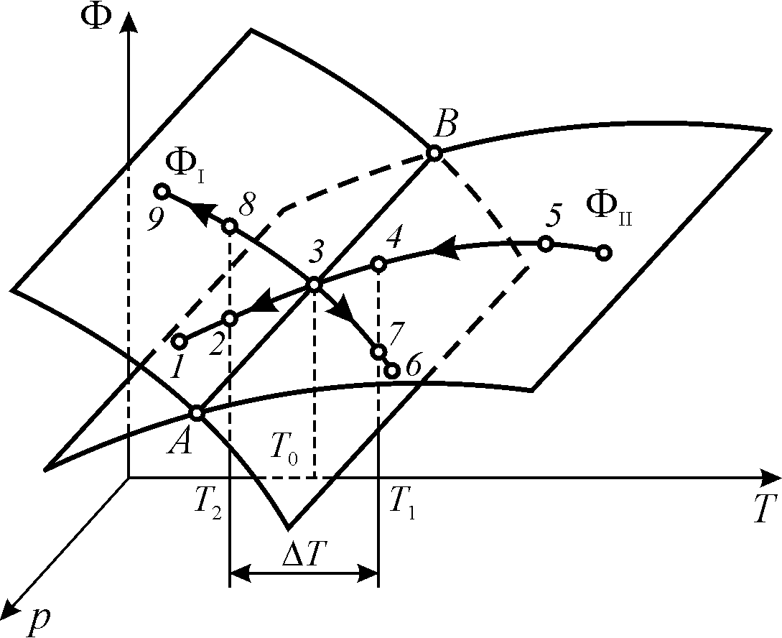
Рис. 9.1. Термодинамічні потенціали кристала, який характеризується фазовим переходом; ΔT – температурний гістерезис у разі ФПII

ФП першого роду (ФП-I) припускає можливість перегріву та переохолодження. У разі нагріву він відбувається за температури Т₁ (лінія 1 – 2 – 3 – 4 – 7), а з охолодженням – за температури Т₂ (лінія 6 – 7 – 3 – 8 – 2). Таким чином, ФП- I характеризується температурним гістерезисом, а саме: у процесі охолодження фаза I перетворюється у фазу II не точно за температури Т = Т₀, а за нижчої температури Т₂, тобто спостерігається переохолодження фази I, у той час, як під час нагрівання можливим стає перегрівання фази II і перетворення II ⇒ I відбувається за температури Т₁ > Т₀. Температурний інтервал гістерезису ΔТ = Т₁ – Т₂ залежить від багатьох умов, зокрема від швидкості змінювання температури, структурної досконалості та чистоти досліджуваної речовини.
Стрибок ентропії ΔS, що характеризує зміну прихованої теплоти, і стрибок об’єму ΔV у разі зміни температури поблизу ФП-I показано на рис. 9.2, а. Величина цих стрибків у разі ФП-II залежить від конкретних випадків тих або інших фазових переходів у різних речовинах. Чим менші стрибки ΔS і ΔV, тим ближче за своїм характером ФП-I стає до переходу другого роду, ФП-II, за якого ΔS → 0 і ΔV → 0.
Внаслідок стрибків термодинамічних функцій (у випадку ФП-I) похідні від цих термодинамічних функцій зазнають нескінченних розривів. Першими похідними ентропії й об’єму за змінної температури і постійного тиску є питома теплоємність С_{р} і термічне розширення α_{р}:
C_{p} = Т (∂S/∂T)_{p}; α_{р} = V⁻¹ (∂V/∂T)_{p}. (9.1)
Експериментальні температурні залежності теплоємності С_{р}(Т) і термічного розширення α_{р}(Т) (в умовах сталості тиску р) свідчать про те, що поблизу ФП-I ці параметри мають вузькі, але досить великі екстремуми.

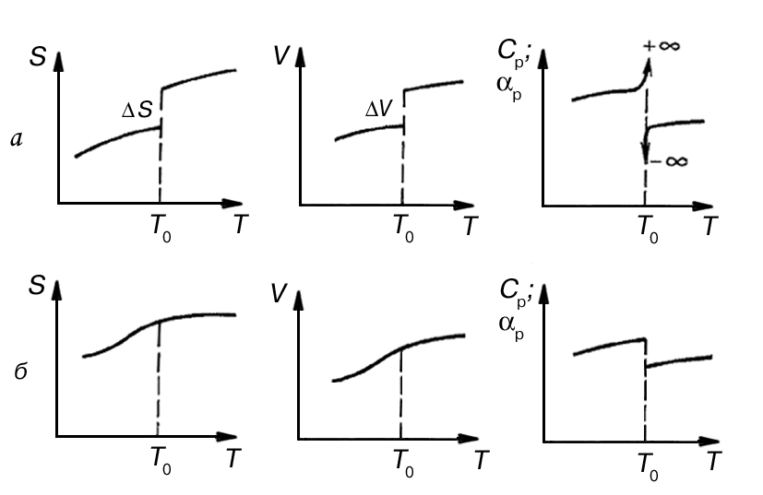
Рис. 9.2. Зміна термодинамічних параметрів речовини в околі ФП-I (а) і ФП-II (б)

Фазовий перехід ФП-II характеризує такі зміни властивостей кристала, за яких термодинамічний потенціал, ентропія, об’єм змінюються неперервно, а їх перші похідні, зокрема С_{р} і α_{р}, зазнають скінченного стрибка (рис. 9.2, б). У відповідних експериментах в околі ФП-II у критичній точці (точці переходу) дійсно спостерігаються максимуми в температурних залежностях С_{р}(Т) і α_{р}(Т), однак вони не настільки великі, як у випадку ФП-I.
Поділ переходів на ФП-I і ФП-II підтверджено багатьма експериментами з дослідження теплових і механічних властивостей різних речовин. Виявляється, що дуже великий стрибок ентропії, що вирізняє ФП-I, реально спостерігається лише під час переходів, спричинених зміною агрегатного стану (кристал ⇔ рідина ⇔ газ). Якщо ж фазові перетворення відбуваються усередині однієї з конденсованих фаз, тобто в межах тільки кристалічного або тільки рідкого стану речовини, то фазові переходи, що спостерігаються в експерименті, зазвичай лише наближені, але не адекватні наведеній вище класифікації. Домінують тут переходи другого роду, котрі, однак, можуть мати і деякі ознаки переходу першого роду.
Під час ФП-II стрибком змінюється тільки симетрія (зазвичай вона стає нижчою за температури, меншої від критичної температури Т₀), але термодинамічний потенціал змінюється майже неперервно (рис. 9.2, б). Переходи ФП-II – поступові, плавні; вони не мають температурного гістерезису й не супроводжуються стрибками енергії або об’єму кристала (чи рідини). Однак у результаті такого переходу виникає принципово нова фізична властивість – речовина може стати сегнетоелектричною, феромагнітною, надпровідною, надтекучою і т. ін.
Як у кристалах, так і в рідких кристалах під час дослідження ФП спостерігаються й більш складні закономірності, що відрізняються від описаних тут ідеалізованих граничних випадків ФП-I і ФП-II. З цієї причини теорія Еренфеста задовільно пояснює лише деякі якісні особливості зміни властивостей речовини поблизу ФП.
Термодинамічною теорією, що дозволяє кількісно описати зміни властивостей речовини в околі ФП-II (а також в околі ФП-I з малими стрибками ентропії, близьких до ФП-II), є теорія Ландау. Ця теорія стосується лише ФП зі зміною симетрії в межах одного (тільки кристалічного або тільки рідкого) стану речовини.
Згідно теорії Ландау змінний з температурою параметр порядку η залежить від симетрії кристала. В одній із фаз (зазвичай – у високотемпературній фазі) система не впорядкована і η = 0. В упорядкованій фазі (звичайно – низькотемпературній) η ≠ 0.
Згідно Ландау, термодинамічний потенціал системи розкладається в ряд по параметру порядку η:
Φ(Т,η) = Φ₀(Т) + Аη + Вη² + Cη³ + Dη⁴ + Eη⁵ + ..., (9.2)
де Φ₀(Т) – та частина вільної енергії, що не залежить від η, а коефіцієнти
А, В, ... можуть залежати від температури (тиск для спрощення передбачається незмінним).
За умови термодинамічної рівноваги існування фази має бути мінімум її вільної енергії, за якого ∂Φ/∂η = 0. Звідси як очевидність випливає, що коефіцієнт біля першого степеня η має дорівнювати нулеві: ∂Φ/∂η = А = 0 (усі наступні члени розкладання ∂Φ/∂η дорівнюють нулеві, оскільки в неупорядкованій фазі η= 0). Крім того, неупорядкована (високотемпературна) фаза здебільшого центросиметрична, унаслідок чого мінімум Φ(η) в околі η = 0 має бути симетричним, а розкладання ∂²Φ/∂η² характеризуватися парним рядом (багаточленом). Тому всі коефіцієнти біля непарних степенів η у виразі (9.2) мають бути нульовими. Це дає підставу переписати вираз для термодинамічного потенціалу у вигляді:
Φ(Т,η) = Φ₀(Т) + αη² + βη⁴ + γη⁶ + ..., (9.3)
де α, β і γ – коефіцієнти розкладання термодинамічного потенціалу за степенями параметра порядку: Φ(η). Стосовно них використано нові позначення (α, β і γ замість В, D, …), а коефіцієнти ½, ¼, … уведено виключно для спрощення виразів, одержуваних від диференціювання термодинамічного потенціалу.
Аналізуючи розкладання (9.3), можна зробити висновок про критичну залежність коефіцієнта α від температури. У разі ФП2 температурна залежність β і γ не є критичною, і тому в деяких випадках нею можна знехтувати. Можна показати, що коефіцієнт α має критичну залежність від температури. Нехай температура фазового перетворення Т = θ. Тоді з умови мінімуму термодинамічного потенціалу (∂²Φ/∂η² = 0) випливає, що нижче температури θ, тобто в упорядкованій фазі, де η ≠ 0, значення α < 0. Так само можна показати, що у високотемпературній (неупорядкованій) фазі, де середній параметр порядку η = 0, величина α > 0. Отже, α залежить від температури, причому в самій точці переходу α = 0.
Розвинувши у ряд залежність α(Т) за малим (в околі переходу) параметром (Т – θ) і обмежившись першим членом цього ряду, маємо
α = α₀(Т – θ), (9.4)
де α₀ – незалежний від температури коефіцієнт.
Згідно з теорією Ландау характер ФП (ознаки ФП2 або ФП1) визначається знаком коефіцієнта біля четвертого степеня параметра порядку: η⁴.

Якщо β > 0, спостерігається ФП-II. У такому разі враховувати коефіцієнт γ біля η⁶ (і більш вищих степенів параметра порядку) не потрібно, оскільки сталість системи вже забезпечена умовою додатності величини параметра β. Таким чином, для термодинамічного опису ФП-II розкладання Φ(Т,η) за степенями параметра порядку набуває вигляду багаточлена:
Φ (Т,η) = Φ₀(Т) + (α/2)η² + (β/4)η⁴, (9.5)
де α = α₀(Т – θ) і β > 0.
Якщо β < 0, спостерігається ФП-I. За цієї умови для сталості системи необхідно враховувати у формулі (9.3) член з η⁶, де γ > 0. Розкладання термодинамічного потенціалу у багаточлен в цьому разі має вигляд
Φ (Т,η) = Φ₀(Т) + (α/2)η² + (β/4)η⁴ + (γ/6)η⁶, (9.6)
де α = α₀(Т – θ), а коефіцієнт β може змінюватися з температурою, однак обов’язковою умовою є γ > 0, що забезпечує стабільність фаз.
Конкретний вигляд функцій (9.5) і (9.6) залежить від фізичного змісту параметра порядку.
9.2. Фізичний зміст параметра порядку
Як і інші феноменологічні параметри, параметр порядку η можна розглядати як величину макроскопічну. Важливо відзначити, що такий параметр є величиною, що флуктуює і змінюється як у просторі (від точки до точки), так і у часі. Величину η можна подати як узагальнений розгляд різних фізичних величин, що зазнають аномальних змін унаслідок ФП (намагніченості, поляризованості, деформації і т. ін.).
На зміну ступеня упорядкування істотно впливає тепловий рух у речовині. У разі зниження температури ступінь упорядкування підвищується, але процес установлення упорядкування – релаксація – за низької температури сповільнюється (релаксацією називають процес установлення термодинамічної рівноваги в системі). Навпаки, чим вища температура, тим швидше встановлюється той чи інший ступінь упорядкування.
Упорядкування найповільніше встановлюється поблизу точки ФП – відбувається так зване критичне уповільнення цього процесу. Релаксація упорядкування в цій області дуже повільна через зближення вільної енергії обох фаз.
Система, у якій відбувається ФП, може мати різні степені вільності. Аномально виявляє себе критичний степінь вільності, пов’язаний з параметром порядку. Інші (некритичні) степені вільності системи більш швидкі і встигають набути рівноваги за час, протягом якого ступінь критичного упорядкування майже не змінюється. Відображаючи анізотропію властивостей кристала, параметр порядку стає тензором відповідного характерові упорядкування рангу. Наприклад, у феромагнетику параметр η – це вектор спонтанного намагнічення М, у сегнетоелектрику – вектор поляризації Р, у сегнетоеластику – компонента тензору другого рангу механічних деформацій х_{ij} і т. д. Параметр порядку може бути в найпростіших випадках також і скаляром.
Як приклад скалярної величини η розглядається упорядкований сплав АВ. У найпростішому випадку він складається з двох компонентів: А і В, кількість атомів у яких однакова. Упорядкована фаза можливої хімічної сполуки виявляє структуру типу АВАВ… Кожному компонентові приписується своя підґратка. Уведемо ймовірності виявлення атомів типу А в підґратці А, що дорівнює Р_{АА}, і в підґратці В, що дорівнює Р_{АВ}. У якості параметру порядку слід вибрати величину η = Р_{АА} – Р_{АВ}.
У складніших випадках, пов’язаних з переходами в кристалах, величини η стають багатокомпонентними (визначив ці величини і їх зв’язок з уявленнями про кристалічні групи Ліфшіц). Далі розглядаються такі зміни структури, які відбуваються під час ФП-II, обмежуючись найпростішими моделями (за Б. А. Струковим). Розглянемо плоску модель двоатомного кристала (рис. 9.3, а). Точкова група симетрії цієї структури містить у собі такі елементи симетрії:‾1 (центр симетрії), 4, 2,‾2 (осі симетрії), m₁, m₂, m₃, m₄ (площини симетрії).
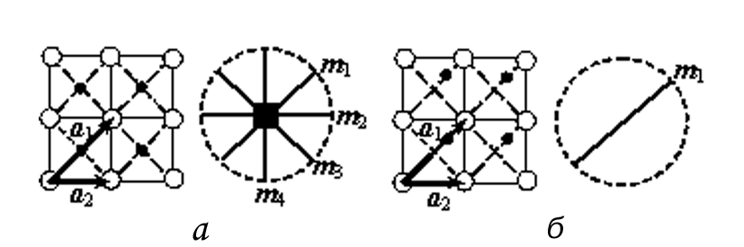
Рис. 9.3. Плоска модель двоатомного кристала й елементи її точкової симетрії (а); зниження симетрії в результаті відносного зсуву підґраток і елементи точкової симетрії фази (б); по Б.А. Струкову

Припустімо, що за деякої температури одна підгратка зміщується відносно іншої в напрямі а₁ (рис. 9.3, б). Після такого як завгодно малого зміщення група симетрії цієї моделі, крім трансляцій, буде мати тільки два елементи:‾1 і m (діагональну площину симетрії). Вихідна фаза, показана на рис. 9.3, а, називається симетричною, а нова фаза з пониженою симетрією (рис. 9.3, б) – несиметричною. У результаті зсуву координати вузлів ґратки в кристалографічній системі координат змінюються так:

Координати атомів до зсування:
n₁a₁, n₂a₂ – для атомів Ο,
(n₁ + ½) a₁, n₂a₂ – для атомів • (як показано на рис. 9.3).

Координати атомів після зсування:
n₁a₁, n₂a₂ – для атомів Ο,
(n₁ + ½ + η) a₁, n₂a₂ – для атомів •,
де η – частка величини a₁, на яку змістилися атоми «внутрішньої» підґратки. Цей характерний параметр ФП і називають параметром порядку, причому видно, що η = 0 для симетричної, а η ≠ 0 – для несиметричної фази.
Параметр порядку може по-різному змінюватися з підвищенням температури, що ілюструє рис. 9.4. Неперервна зміна параметра порядку з підвищенням температури в упорядкованій фазі – характерна ознака ФП-II (рис. 9.4, а). Навпаки, параметр порядку може змінюватись й різким «стрибком» (рис. 9.4, в) – цей, також ідеалізований, випадок відповідає уявленням про ФП-I.
В експериментальних ситуаціях η (Т) дуже часто змінюється деяким «проміжним» шляхом, показаним на рис. 9.4, б. У цьому разі перехід називають переходом першого роду, наближеним до переходу другого роду. Тут параметр порядку η виникає стрибкоподібно і потім плавно змінюється з підвищенням температури в упорядкованій фазі.

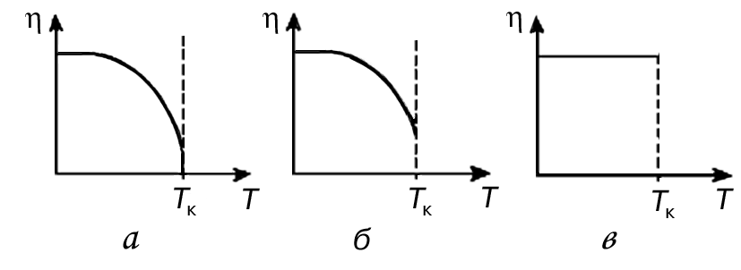
Рис. 9.4. Температурні залежності параметра порядку для ФП2 (а); ФП1, близький до ФП2 (б) і ФП1 (в)
Фазовий перехід другого роду може супроводжуватися кратною зміною розмірів елементарної комірки. Тоді у низькосиметричній (упорядкованій фазі) збільшується об’єм елементарної комірки (у 2, 4, 8 разів), а також змінюється трансляційна симетрія елементарної комірки.
За мікроскопічними змінами структури ФП поділяють на переходи типу зміщення і типу впорядкування-розупорядкування. Розглянута на рис. 9.3 модель ФП-II характеризується тим, що в точці ФП починається зміщення атомів, яке змінює симетрію кристала. Тому такі переходи називають фазовими переходами типу зміщення.
Параметр порядку за фазового переходу типу упорядкування- розупорядкування описують інакше. Симетрія кристала може змінюватися в результаті перерозподілу ймовірності перебування атомів у різних станах рівноваги в елементарній комірці. Припустімо, що таких станів два і вони «заселені» відповідно до концентрації атомів N₁ і N₂ – кількості атомів, що перебувають відповідно в енергетичних позиціях 1 і 2. За досить високих температур вони заселені рівномірно, імовірність перебування атома в кожному з них однакова: N₁ = N₂. Оскільки у середньому (за часом) внутрішній атом перебуває в центрі комірки, симетрія структури не змінюється.
Фазовий перехід в упорядковану фазу зі зниженням температури виявляється як різниця ймовірностей перебування частинки в різних положеннях, тобто як різниця кількостей частинок у цих положеннях. У точці ФП стає відмінною від нуля величина
η = (N₁ – N₂)/(N₁ + N₂).
Величину η у цьому разі більш природно, ніж у випадку ФП типу зміщення, можна назвати параметром порядку. Тому структурні ФП, за яких симетрія змінюється в результаті перерозподілу частинок за раніше рівноймовірними положеннями, називають переходами типу впорядкування-розупорядкування.
Різкої межі між ФП типу зміщення і типу впорядкування-розупорядкування визначити не можна. З погляду симетрії між ними взагалі немає відмінностей; розглядаючи структуру завжди мають на увазі середні положення атомів. Тому не важливо, чи усереднення відбувається за дискретною, чи за неперервною сукупністю положень. Щодо деяких інших властивостей, особливо динамічних, системи з ФП типу зміщення і типу впорядкування-розупорядкування можуть помітно розрізнятися, однак бувають і «проміжні» системи.
9.3. Фазові переходи з аномалією діелектричних властивостей
У разі сегнетоелектричного ФП неполярний кристал стає спонтанно поляризованим (поляризованим без прикладання зовнішнього електричного поля). Неполярна фаза більш високотемпературна, ніж полярна. Сегнетоелектричні переходи можуть бути подібні до моделі ФП як першого, так і другого роду, причому майже в кожному сегнетоелектричному кристалі ФП має свої особливості. Кількість відомих сегнетоелектриків і споріднених з ними кристалів (антисегнетоелектриків, сегнетоелектриків, віртуальних сегнетоелектриків, невласних сегнетоелектриків) перевищує 600, а з їх твердими розчинами – 5000. Тому доцільно зупинитися на розгляді лише найбільш загальних явищ, зумовлених ФП у сегнетоелектриках.
Відповідно до макроскопічної (феноменологічної) класифікації ФП сегнетоелектричні ФП поділяють на два великі класи: типу зміщення і типу впорядкування-розупорядкування. Із мікроскопічного погляду в ФП першого типу зміщення вище від точки переходу (точки Кюрі Т_{к} ≈ θ ) у кристалі існує нестійкість відносно одного з коливань ґратки, що називається м’якою модою. У міру зниження температури і наближення до Т_{к} частота цієї моди коливань знижується й у граничному випадку прямує до нуля. У результаті в точці ФП відбувається спонтанне зміщення підґраток кристала, яке відновлює його динамічну стійкість, причому в сегнетоелектриках це зміщення зумовлює появу спонтанної поляризованості Р_{с} (в антисегнетоелектриках вона скомпенсована в підґратках і сумарна поляризація Р_{с} = 0).
Особливість сегнетоелектричних переходів типу впорядкування-розупорядкування полягає в тому, що структурні елементи кристала (молекули, радикали, іони) можуть перебувати в двох або декількох рівноважних станах, які можна охарактеризувати дипольними моментами. У неполярній (високотемпературній) фазі енергія розупорядкованого теплового руху перевершує енергію диполь-дипольної взаємодії, унаслідок чого орієнтація диполів в кожний момент часу хаотична і їх сумарна поляризація Р_{с}= 0. У міру зниження температури внаслідок диполь-дипольних взаємодій в околі ФП відбувається довільне упорядкування полярних структурних елементів; за цієї умови у сегнетоелектрику виникає спонтанна поляризація (Р_{с} > 0).
В антисегнетоелектриках такі диполі вишиковуються антипаралельно і, незважаючи на довільне упорядкування структури, сумарної спонтанної поляризації не відбувається (Р_{с} = 0).
Застосовуючи теорію Ландау, можна із загальних міркувань отримати закон Кюрі-Вейсса, що характеризує температурну зміну діелектричної проникності ε, можна також теоретично описати температурну залежність Р_{с}, пояснити петлю діелектричного гістерезису й інші нелінійні властивості сегнетоелектриків.
У розкладаннях термодинамічного потенціалу (9.5) і (9.6) у разі сегнетоелектричного ФП природно вважати параметром порядку поляризованість Р. Справді, вище від точки Кюрі Т_{к} параметр порядку η = 0 і поляризованість Р = 0, а нижче від Т_{к}, де η > 0, з’являється спонтанна поляризованість P_{c} > 0 (рис. 9.4).
У випадку ФП2 напруженість електричного поля ∂Ф/∂Р, як випливає з виразу (9.5), можна записати так:
Е = αP + βP³. (9.7)
Обернену діелектричну сприйнятливість ∂Р/∂Е можна знайти за виразом
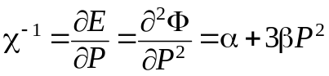 . (9.8)
Вважається, що χ ≈ ε, оскільки ε = 1 + χ, а діелектрична проникність сегнетоелектриків досить велика: ε >>1.
Спочатку зупинимося на розгляді неполярної фази, тобто такого температурного інтервалу, за якого перший коефіцієнт у розкладанні Ландау α > 0 і температура вища від критичної: Т > Т_{к} (рис. 9.5). Умови сталості фази такі:
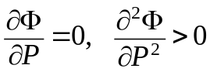.
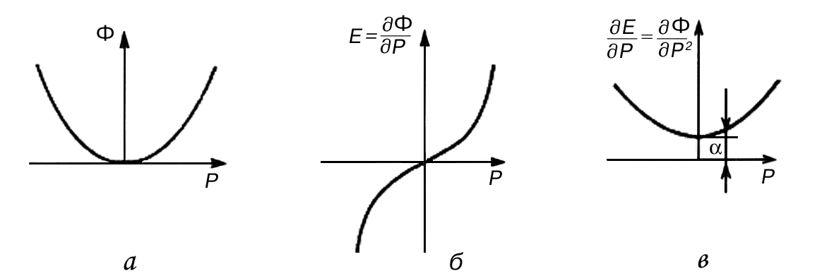

Рис. 9.5. Залежність термодинамічного потенціалу (а) і його похідних (б, в) від параметра порядку вище від Т_{к}
Перша з них зводиться до кубічного рівняння αP+βP³ = 0. Це рівняння може мати тільки один дійсний корінь Р₁= 0, оскільки поляризованість – це параметр порядку. Корені Р_{2,3} = 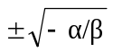 мають бути уявними (оскільки для ФП2 β > 0, тому вище від Т_{к} і α > 0). Природно, що вище від точки Кюрі спонтанної поляризації немає.
Розглянемо температурну залежність діелектричної проникності вище від точки Кюрі (рис. 9.6, б). Характерний для неполярної фази закон Кюрі – Вейсса випливає з формул (9.5) і (9.8):
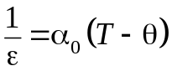, 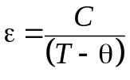.
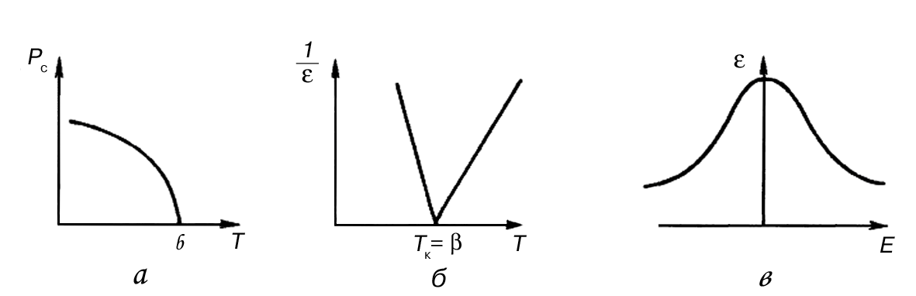
Рис. 9.6. Температурна залежність спонтанної поляризованості (а), оберненої діелектричної проникності (б), а також діелектрична нелінійність у неполярній фазі (в)

Фазовий перехід відбувається за температури Кюрі – Вейса θ, коли параметр α змінює знак. У неполярній фазі, тобто вище від точки Кюрі, величина ε залежить не тільки від температури, але й від напруженості поля. Із наведених виразів (9.7) і (9.8) випливає, що вище від Т_{к} у сегнетоелектриках має спостерігатися значна діелектрична нелінійність. Залежність Р(Е) характеризується ділянкою насичення. Це означає, що діелектрична проникність у сильних полях зменшується, оскільки ε ∼ ∂Р/∂Е (рис. 9.6, в). Загальна формула, що враховує як нелінійність, так і температурну залежність ε, має вигляд
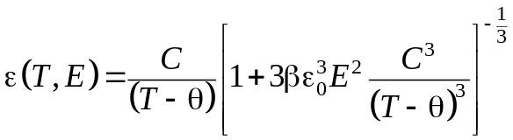. (9.9)
Нелінійність ε у неполярній фазі тим вища, чим більше температура наближена до точки ФП.
У полярній фазі, тобто нижче від точки Кюрі, з’являється спонтанна поляризованість, тому всі корені кубічного рівняння дФ/дР = 0 дійсні. Але оскільки α < 0 (див. формулу (9.3)), то корінь P₁ = 0 тепер відповідає максимумові Φ(Р). Полярна фаза стійка, тобто значення Φ(Р) мінімальне, якщо Р_{2,3} = 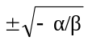. Підставляючи в цей вираз α = α₀(Т − θ), знаходимо температурну залежність спонтанної поляризованості (рис. 9.6, а):
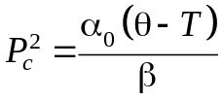. (9.10)
Температурну залежність діелектричної проникності можна визначити підставлянням залежності (9.10) у вираз (9.8):
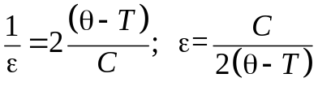. (9.11)
Отже, термодинамічна теорія передбачає, що нижче від точки Кюрі за однакового віддалення від Т_{к} величина ε у два рази менша, ніж, якби Т >Т_{к} (рис. 9.6, б). Це передбачення теорії також добре підтверджується експериментами.
Зупинимося тепер на нелінійних властивостях сегнетоелектриків у полярній фазі. Відповідні цій фазі характеристики термодинамічного потенціалу і його похідних показано на рис. 9.7. На залежності Φ(Р) позначено точки екстремумів. У цих точках функція Е(Р) перетинає вісь Р. Залежність Р(Е) характеризується нестійкою ділянкою, межі якої показано штриховими лініями. У цьому інтервалі діелектрична проникність (ε ∼∂Р/∂Е) була б негативною. У результаті виникає діелектричний гістерезис. Диференціальна діелектрична проникність, що відповідає миттєвим значенням ε, у разі зміни напруженості поля проходить через два максимуми.
Термодинамічна теорія дозволяє досить детально пояснити також властивості сегнетоелектриків із ФП-I , близьким до ФП-II. Початковий такий вираз для термодинамічного потенціалу має вигляд
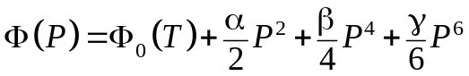, (9.12)
де α = α₀(Т − θ); β < 0 і γ > 0.
Для ґрунтовного дослідження цієї залежності необхідно знайти особливі точки як для функції Φ(Р), так і для її похідних.
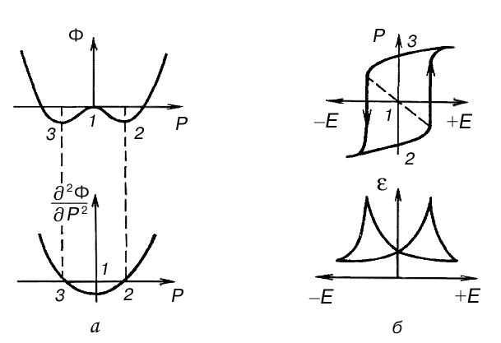
Рис. 9.7. Термодинамічний потенціал (а) і його похідні (б) для сегнетоелектриків із ФП-II: точки 1, 2, 3 – корені рівняння
У випадку, коли функціональну залежність Е(Р) можна подати як Р(Е), для полярної фази одержимо ситуацію, аналогічну рис. 9.7 з областю нестійкості та петлею діелектричного гістерезису. Відповідно змінюється і діелектрична проникність залежно від напруженості поля. Таким чином, основні характеристики сегнетоелектриків у полярній фазі – петля гістерезису і нелінійність ε(Е) – не залежать від того, якого роду перехід випробовує кристал у точці Кюрі.
Перехід першого роду відбувається не за температури Т = θ, коли α = 0, а за умови виконання співвідношення 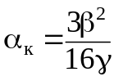, де γ > 0. Отже, Т_{к} у випадку ФП1 буде більша від θ. Спонтанна поляризованість за умови Т =Т_{к} виникає стрибком (на відміну від ФП2). Величина цього стрибка
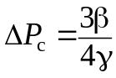.
Стрибком за температури Т_{к} змінюється й величина ε, яка в точці ФП-I має цілком визначене (не нескінченне, як у випадку ФП-II) максимальне значення, що дорівнює 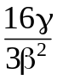. Стрибок діелектричної проникності (рис. 9.8) у разі переходу в полярну фазу можна визначити із наведених виразів; він дорівнює 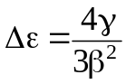.

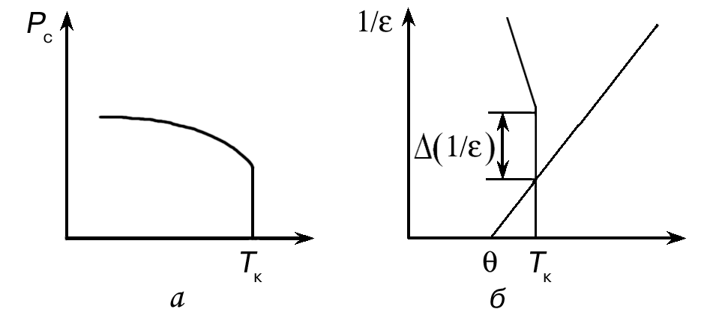
Рис. 9.8. Температурна залежність спонтанної поляризованості (а) і оберненої діелектричної проникності (б) у сегнетоелектриках із ФП-I
Найбільш вивчений сегнетоелектрик, у якому перехід має характер ФП-I, – це титанат барію. У цьому сегнетоелектрику реалізуються всі особливості сегнетоелектричного переходу першого роду. Температурний максимум ε у чистому ВаТiО₃ спостерігається, якщо Т_{к} = 400 К, а температура Кюрі – Вейсса на 12 К нижча (θ = 388 К). Постійна Кюрі – Вейсса в титанаті барію С = 1,2⋅10⁵ К, а значення ε_{макс} = 10⁵. Максимуму діелектричної проникності і переходу в неполярну фазу можна домогтися не тільки нагріванням титанату барію, але й підвищенням тиску. Це також узгоджується з термодинамічною теорією, але для спрощення тиск раніше вважали постійним для всіх стадій аналізу.
Термодинамічний потенціал (формула (9.12)), що описує поводження основних характеристик титанату барію, дозволяє описати і його подальші ФП з однієї сегнетоелектричної фази в іншу.
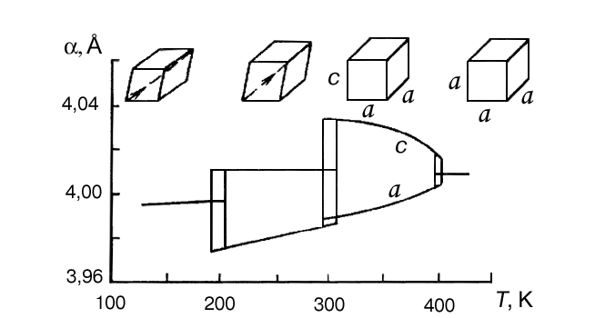
Рис. 9.9. Температурна зміна параметра кристалічної ґратки і симетрії кристала ВаТiO₃ в послідовності його ФП
На рис. 9.9 показано, як змінюється форма елементарної комірки ВаТiО₃ за температури близько 400 K – тобто під час переходу з високотемпературної неполярної кубічної фази (з параметрами ґратки а = а = а) у тетрагональну полярну фазу (з параметрами ґратки а = а ≠ с).
Далі за температури близько 300 K відбувається перехід із сегнетоелектричної тетрагональної в сегнетоелектричну ж орторомбічну фазу і, нарешті, за охолодження до температури 200 К – у найбільш низькотемпературну, сегнетоелектричну ромбоедричну фазу. З експериментальних даних видно, що зі зміною параметрів кристалічної ґратки ВаТiО₃ в околі цих переходів усюди спостерігається температурний гістерезис, що однозначно вказує на те, що всі ці переходи за своїм характером подібні до ФП1.
Спонтанна поляризованість у ВаТiО₃ у разі ФП виникає стрибком, як і передбачається теорією ФП-I. Стрибком знижується в точці Кюрі і діелектрична проникність. Отже, найважливіші зміни діелектричних властивостей сегнетоелектриків у результаті ФП як першого, так і другого роду успішно пояснюються термодинамічною теорією.
Вибір параметра порядку за феноменологічною теорією Ландау ґрунтується на виокремленні найважливішої властивості кристала. У випадку сегнетоелектриків вибір поляризованості як параметра порядку дозволяє пояснити не тільки температурну залежність Р_{с}, але й великий максимум діелектричної проникності в околі ФП. Проте відомі випадки виникнення під час ФП спонтанної поляризації без помітного максимуму в залежності ε(Т), наприклад, у молібдаті гадолінію Gd₂(МoO₄)₃.
Сегнетоелектрики, у яких аномалія в температурному ході ε(Т) виражена нечітко, називаються невласними. У них поляризованість не є параметром ФП. У випадку Gd₂(МoO₄)₃ причиною структурного упорядкування в точці Кюрі є механічні деформації, а спонтанна поляризованість виникає під час ФП як одна з властивостей упорядкованої фази.
Фазові переходи з температурним максимумом ε не обов’язково зумовлюють появу саме полярної фази. Приклади залежностей ε(Т) декількох кристалів, які називають антисегнетоелектриками, подано у розділі 8. Стрибок діелектричної проникності в точці переходу може бути великим (у випадку цирконату свинцю PbZrО₃), або й зовсім не бути (наприклад, у магновольфраматі свинцю PbMg_{1/2}W_{1/2}O₃). Відповідно ФП із неполярної фази до антиполярної може бути наближеним до ФП-I або до ФП-II. Серед антисегнетоелектриків відомі як оксиди зі структурою перовскиту, так і кристали, до складу яких входить водень (наприклад, дигідрофосфат амонію NH₄H₂PO₄).
9.4. Морфотропні фазові переходи

У зв’язку з пошуком найбільш ефективних сегнето-п’єзоелектричних матеріалів знайдені (і широко використовуються) морфотропні переходи на границі антисегнетоелектричної і сегнетоелектричної фаз. Вже перші такі композиції – на основі цирконату-титанату свинцю Pb(Zr,Ti)O₃ що позначається як РZT (російське позначення ЦТС) – мали значно більший, ніж у звичайної п’єзокераміки модуль d₃₃ (до 300 пКл/Н) та підвищений коефіцієнт електромеханічного зв’язку (k_{ем} до 0,7). Натепер п'єзокерамічні елементи, виготовлені з Pb(Zr,Ti)O₃ характеризуються п’єзомодулем d₃₃ = 600 пКл/Н, та коефіцієнтом електромеханічного зв'язку – значення k₃₃ = 0,75. Такі параметри були досягнуті за рахунок використання нової технології – композицій п’єзокераміки, виготовлених поблизу морфотропної межі.
Відкриття морфотропного фазового переходу на межі ромбоедричної і тетрагональної сегнетоелектричних фаз у твердих розчинах цирконату-титанату свинцю PZT (PbZr_{1-x}Ti_{x}O₃) було якісним стрибком у розвитку п’єзокерамічних матеріалів. Поняття морфотропного фазового переходу зазвичай використовується для позначення структурного переходу в твердому розчині за зміною його складу. У деякій області концентрацій поблизу морфотропного фазового переходу співіснують обидві структури. Ширина цієї межі залежить від технологічних факторів і, наприклад, у кераміці PZT може мінятися від 0,5 до 15 мол.%.
Встановлено, що поблизу морфотропного фазового переходу концентраційна залежність діелектричної проникності і п'єзоелектричних параметрів мають яскраво виражений максимум.
Максимум електромеханічної активності та максимумом діелектричної проникності в околі морфотропної фазової межі пов'язаний з більш високим ступенем доменних переорієнтації у процесі поляризації кераміки. Можливо також, що причина підвищених п'єзоелектричних властивостей п’єзокераміки пояснюється зменшенням спонтанної деформації елементарної комірки біля цієї межі. Встановлено також, що ромбоедрична і тетрагональна фази на (х,Т)-діаграмі PbZr_{1-x}Ti_{x}O₃ розділені вузькою областю проміжних моноклінних фаз, рис. 9.10.

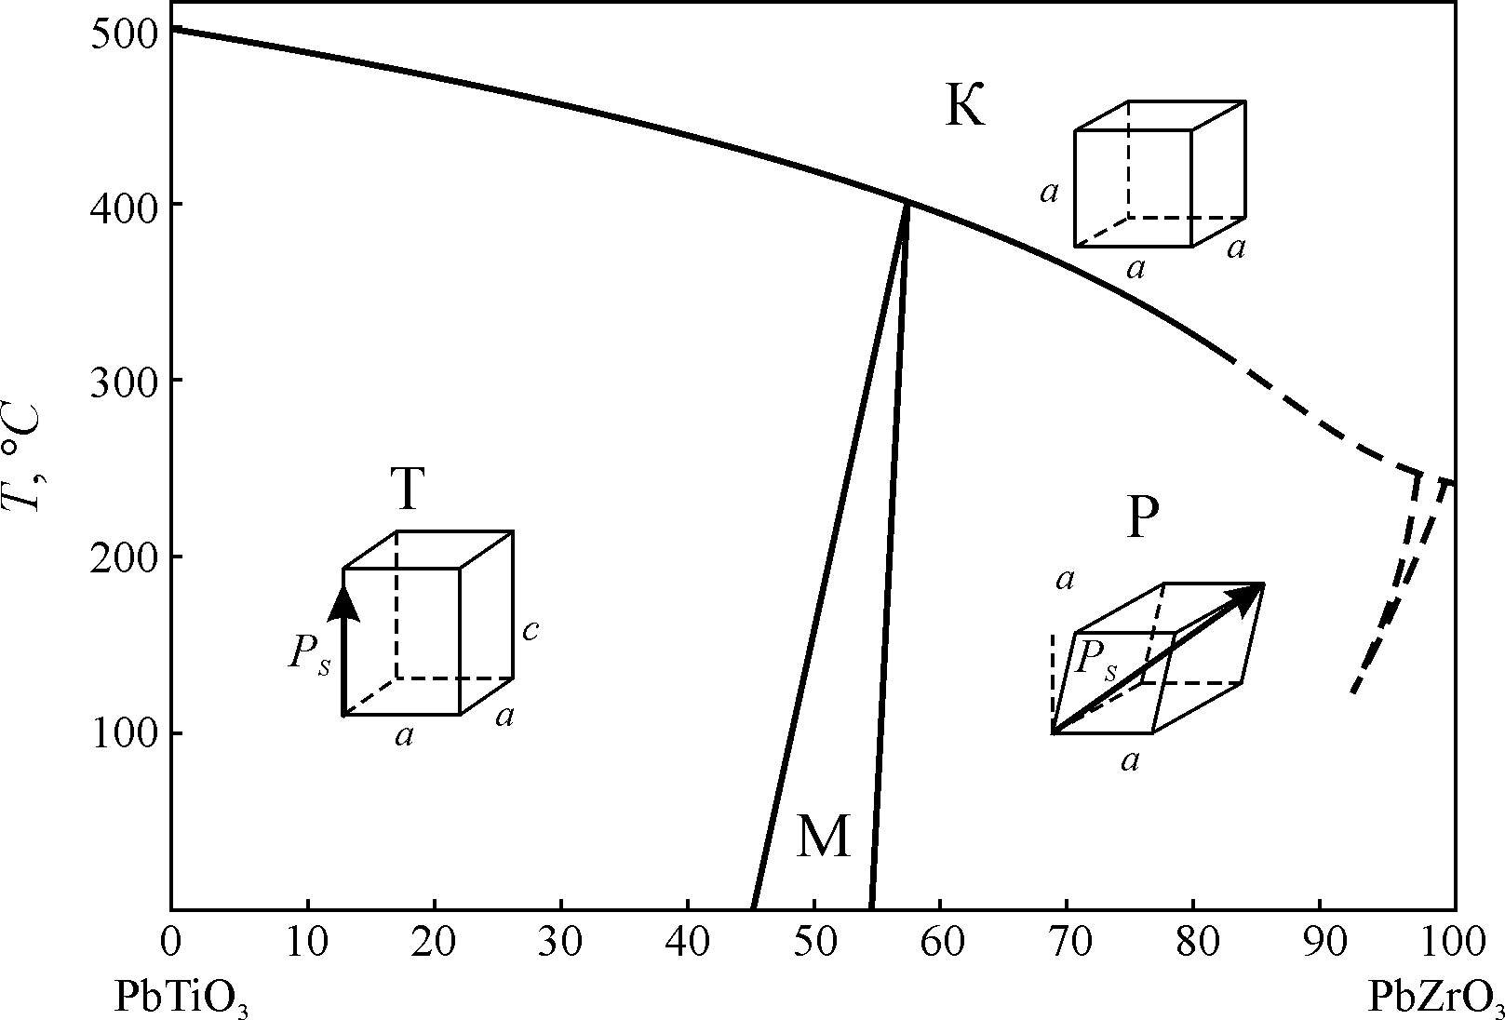
Рис. 9.10. Фазова діаграма систем твердих розчинів PbZr_{1-x}Ti_{x}O₃: К – кубічна фаза,
Т – тетрагональна, Р – ромбоедрична, М – моноклінна

У зв'язку з цим великі величини електромеханічного відгуку п’єзокераміки з морфотропною межею пов'язуються з тим, що наявність однієї або кількох проміжних моноклінних фаз між ромбоедричною і тетрагональною фазами полегшує поворот вектора поляризованості в електричному полі у процесі поляризації кераміки. На рис. 9.11 показано, що максимальні значення п’єзомодулів спостерігаються саме в околі морфотропної межі.

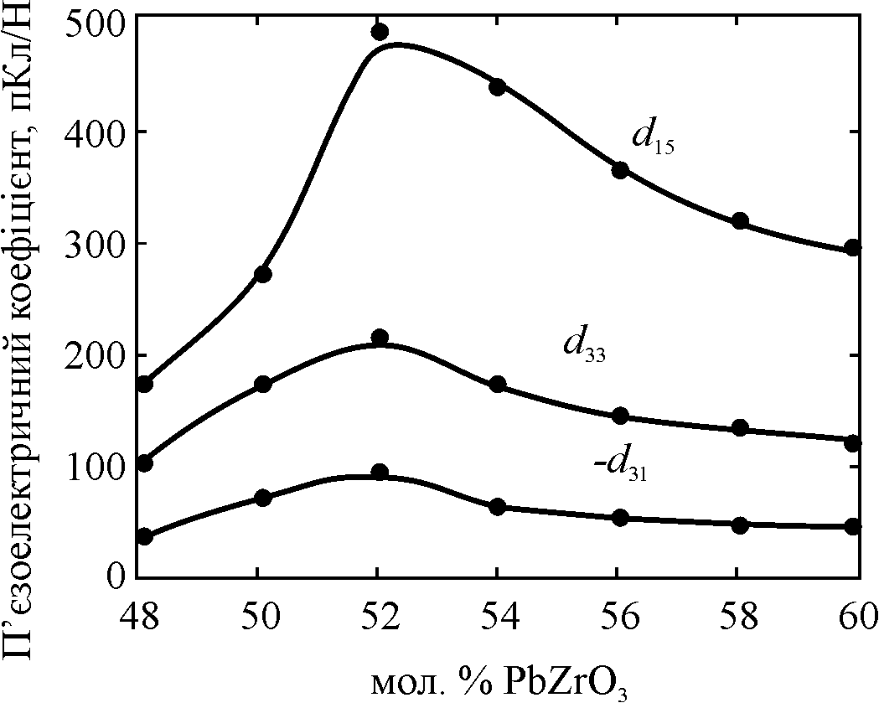
а б
Рис. 9.11. П’єзомодулі PZT поблизу морфотропної межі (а) і просторове розподілення п’єзоактивності (б)

Сучасні тенденції розвитку п'єзоелектричного матеріалознавства теж пов'язані з пошуком інших систем твердих розчинів, в яких є морфотропна межа. Зокрема, високі значення коефіцієнта електромеханічного зв'язку та п'єзоелектричних модулів були виявлені у бінарних твердих розчинів PbB³⁺0.5Nb_{0.5}O₃–PbTiO₃ (B³⁺ = Sc, Yb, Lu). На початку 2000-х років на основі твердих розчинів BiB³⁺O₃–PbTiO₃ (B³⁺ = Fe, Sc, In) були розроблені високотемпературні сегнето-п’єзокерамічні матеріали із підвищеними п’єзовластивостями, що мають сегнетоелектричну точку Кюрі 450 – 500⁰ С.

9.5. Розмиті фазові переходи (релаксори)

Релаксорні матеріали вигідно відрізняються від звичайних сегнетоелектричних п’єзоматеріалів відсутністю гістерезису в залежності деформація-електричне поле. Релаксори – це сегнетоелектрики із невпорядкованою структурою, що характеризуються розмитим температурним максимумом ε(Т) в околі фазового переходу. Сегнетоелектрики з розмитим фазовим переходом (завдяки флуктуаціям у складі) були відомі і раніше – вони були просто твердими розчинами з неоднорідним розподілом структурних іонів і не мали значних особливостей (наприклад, такими є тверді розчини Ва(Ti,Sn)O₃ або Ba(Ti,Zr)O₃).
Однак у деяких сегнетоелектричних композиціях спостерігається винятковий випадок розмитого фазового переходу, названий релаксорним. Розмитість ε(Т) у релаксорах зумовлена не випадковим розподілом структурних компонентів, а фундаментальними властивостями структури. Відмінною рисою релаксорів є надзвичайне «пом’якшення» діелектричних, оптичних і пружних властивостей в широкому діапазоні температур (інші сегнетоелектрики мають такі особливості тільки у вузькому температурному інтервалі в околі точки Кюрі).
Релаксорні сегнетоелектрики (релаксори) характеризуються дуже високою діелектричною проникністю (ε = 10⁴ – 10⁵). Відповідно, релаксори демонструють унікальні технічні характеристики і перспективні для застосування у багатьох електронних пристроях, перш за все як конденсаторні матеріали, тому що їх велике значення ε зберігається у значному температурному діапазоні. Релаксори характеризуються також визначними електромеханічними, електрооптичними та акустооптичними параметрами.
Відомо, що і піроелектричний, і п’єзоелектричний ефекти діелектриків пропорційні значенню ε. У релаксорах ці ефекти виникають під дією прикладеного ззовні поля. Це визначає, що як піро-, так і п’єзоелектричний ефекти у релаксорів не є власними, а індуковані зовнішнім електричним полем. Індукований ефект може бути таким, що він перевищує електромеханічні ефекти в звичайних п’єзоелектриках і тому релаксорні електромеханічні приводи перспективні (і вже використовуються) у мікропозиціонерах, мініатюрних ультразвукових моторах, для адаптивних механічних заслінок в мікротехнологіях, тощо.
Перевагою релаксорних сегнетоелектричних матеріалів є те, що вони безгістерезисні, а саме такі електромеханічні приводи і необхідні у мікромеханіці (мікро-драйвери), в тому числі і в діапазоні НВЧ – для мікромеханічного керування параметрами фільтрів і фазообертачів.
Важливим параметром більшості згаданих електронних пристроїв є їх швидкодія. Оскільки основні параметри піро-, п’єзо- та оптичних реласорних перетворювачів залежать від значення ε, то вочевидь, що швидкість реагування релаксованого пристрою визначається частотною дисперсією діелектричної проникності, тобто характеристикою ε(ν). Оцінка обмежень у швидкості роботи релаксорних електронних пристроїв на основі вивчення частотної дисперсії ε релаксорів показала їх спроможність реагувати в об’ємних пристроях до частоти порядку мегагерцу, а у плівках – до десятків мегагерц. Це визначається тим, що релаксорна поведінка невпорядкованих сегнетоелектриків зумовлена тим, що домінуючий внесок у діелектричну проникність релаксорів пов’язаний із електромеханічним зв’язком полярних кластерів у таких матеріалах.
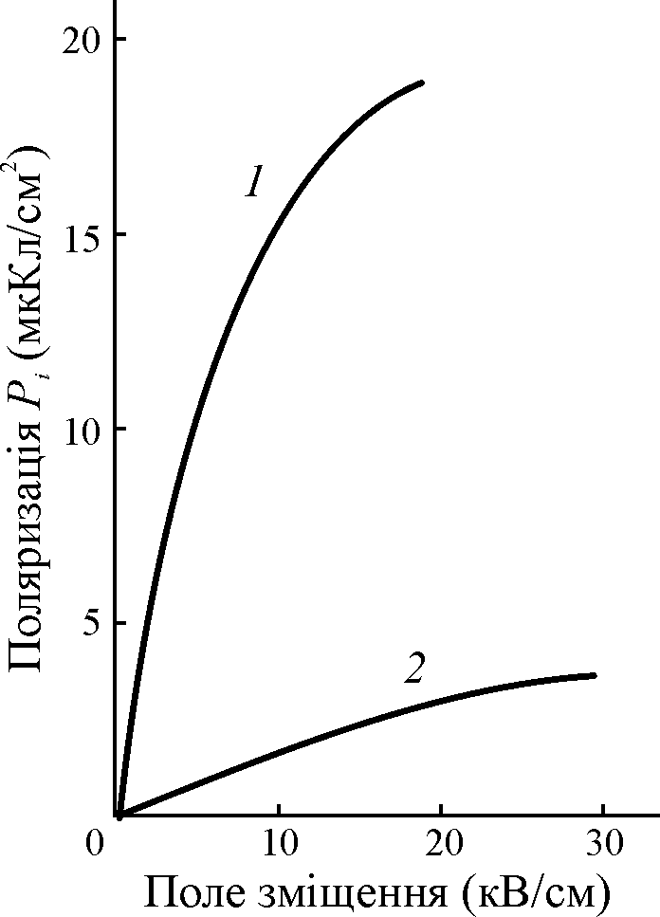
Рис. 9.13. Електрично індукована поляризація P_{i}: 1 – у релаксорі PMN;
2 – у параелектрику BST
Класичний піроефект можливий тільки у 10 класах полярних кристалів, що мають полярну вісь (піроелектричних класах). У релаксорах – центросиметричних діелектриках – спонтанної поляризації нема. Однак, за умови доданого ззовні електричного поля (так званого поля зміщення, E_{b}) релаксор набуває індукованої поляризації P_{i}, яка може бути дуже великою у разі великого значення ε: P_{i} ≈ ε₀εE_{b}. Ця поляризація створює у діелектрику полярну вісь, і, таким чином, під впливом поля E_{b} нейтральний діелектрик набуває властивості «полярного»: він здатний створювати як піро-, так і п’єзоефект – вони індуковані електричним полем.
На рис. 9.13 порівнюється індукована поляризація відомого параелектрика (Ba_{0.6}Sr_{0.4})TiO₃ що має досить велику проникність ε ~ 4000 (звичайно він позначається як BST) і поляризація одного з найбільш вивчених релаксорів Pb(Mg_{1/3}Nb_{2/3})O₃, який позначається як PMN. Видно, що індукована поляризація у PMN у декілька разів перевершує таку ж поляризацію у BST.
Треба зазначити, що у релаксорах значення індукованої поляризації P_{i} суттєво змінюється із температурою, як то показано на рис. 9.14. Саме ця зміна P_{i}(Т) і забезпечує штучний електроіндукований пірокоефіцієнт: γ_{b} = ∂P_{в}/∂Т.
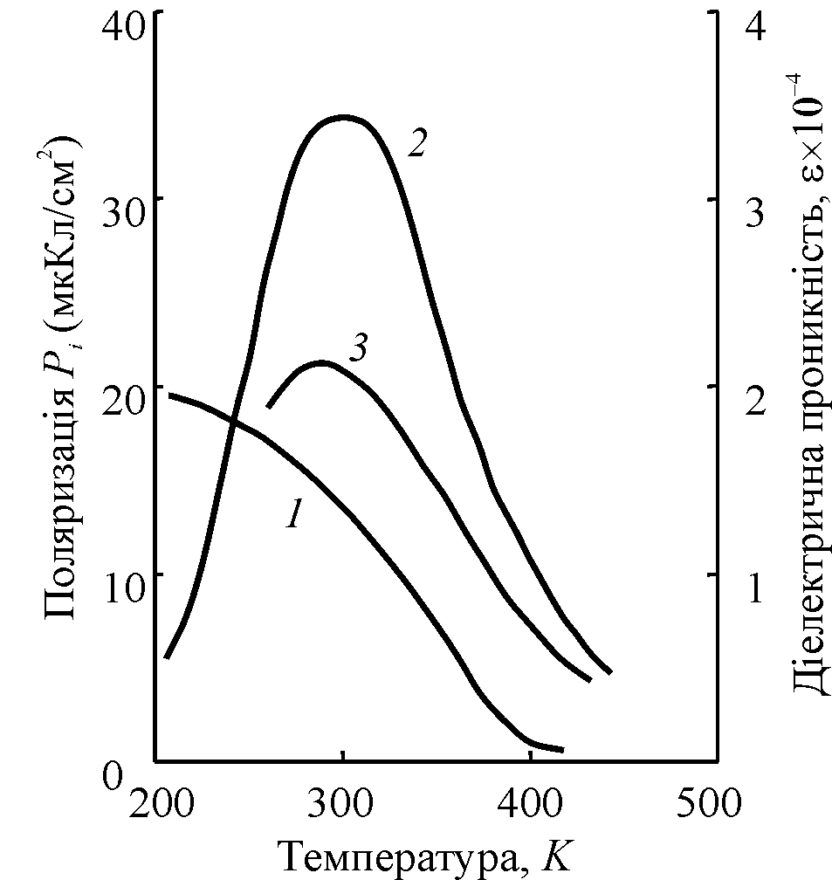
Рис. 9.14. Температурна залежність ε та P_{i} релаксора PMN отримана з піроелектричних досліджень: 1 – P_{i} у полі зміщення E_{b} = 10 кВ/cм; 2 – діелектрична проникність ε у разі E_{b} = 0; 3 – діелектрична проникність ε_{b} у разі E_{b} = 10 кВ/cм.
Електромеханічні властивості релаксорів вказують на їх «гігантську» електрострикцію, тобто на квадратичну залежність деформації релаксора х від прикладеного до нього електричного поля Е: х = RЕ², де R – коефіцієнт електрострикції, що суттєво залежить від діелектричної проникності: R ~ ε². Зазвичай у кристалічних діелектриках, в яких значення ε = 4 – 10, електрострикція дуже мала, але у релаксорів значення ε у тисячі разів більше, і тому електрострикція в них більша у мільйони разів, що й виправдовує термін «гігантська».
Електрострикція зовні нагадує п’єзоелектричний ефект. Однак «класичний» п’єзоефект можливий тільки у 20 класів полярних або полярно-нейтральних кристалів (п’єзоелектричних класах). За відсутності зовнішнього електричного поля зміщення релаксори не мають п’єзоелектричного ефекту – лінійної залежності електричної поляризації P_{і} діелектрика від зовнішніх механічних напружень X.
Рівняння прямого п’єзоефекту: P = d⋅Х, де d – п’єзомодуль, але електрострикція нагадує обернений п’єзоефект. Цей електромеханічний ефект визначає, що деформація п’єзоелектрика х прямо пропорційна зовнішньому електричному полю: х = d⋅E. Хоча обернений п’єзоефект, що описується цією формулою, є подібним до електрострикції, але він лінійний по полю, у той час як електрострикція – ефект квадратичний. В цих умовах п’єзоефект можливий тільки у нецентросиметричних діелектриках, тоді як електрострикція – ефект універсальний для всіх діелектриків.
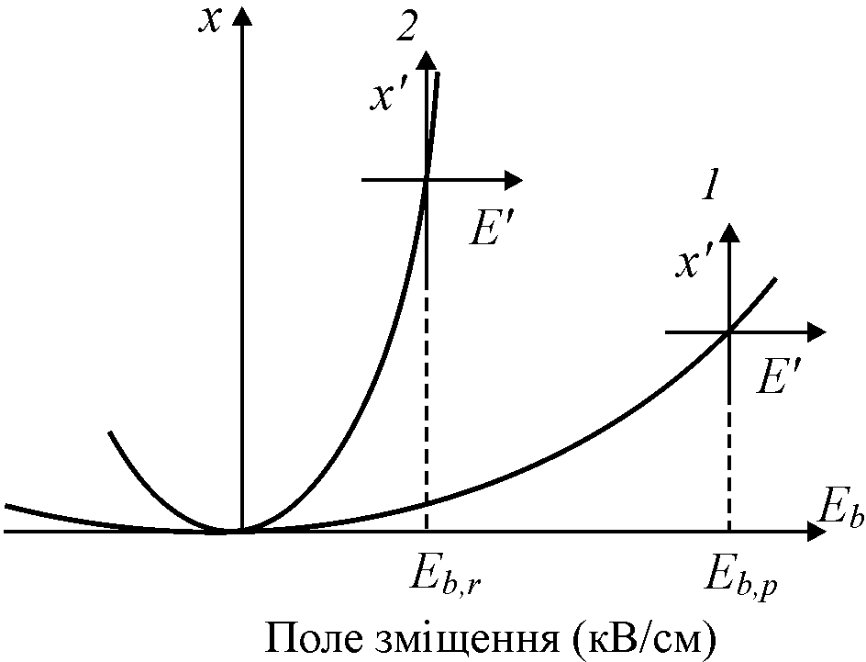
Рис. 9.15. Електрострикція в діелектриках з високою проникністю у разі поля зміщення виглядає як п’єзоелектричний ефект (x` ∼ E`); E_{b,r}< E_{b,p}
Тим не менш, обидва ефекти споріднені, так що на основі електрострикції можна описати електроіндукований п’єзоефект. Електрострикція не залежить від знака поля, так що деформація х у залежності від поля Е характеризується параболою. Така залежність спостерігається як у разі параелектрика (крива 1, поле зміщення E_{b,p}), так і у разі релаксора (крива 2, поле зміщення E_{b,r} на рис. 9.15).
Використовуються відносно великі поля зміщення E_{b} (значно більші за змінне електричне поле Е'). У результаті, псевдолінійний індукований «п’єзоелектричний ефект» можна трактувати як «лінеаризовану електрострикцію», як то показано у додатковій системі координат х' – Е', рис. 9.15. Отже, штучний п’єзоефект у релаксорах виникає під дією зовнішнього поля Е_{b}, при чому ефективний п’єзомодуль d можна обчислити за формулою:
d = 2Qε₀²ε²Ε_{b},
де Q – параметр матеріалу, що характеризує електрострикцію і ε₀ – діелектрична константа.
У параелектриках поперечна компонента електроіндукованого п’єзомодуля d₃₁ на два порядки менша ніж електроіндукований п’єзомодуль d₃₃ у релаксорі. Це означає, по-перше, що, ефективний п’єзомодуль дійсно пропорційний квадрату діелектричної проникності діелектрика. По-друге, отриманий ефективний п’єзомодуль в релаксорах може значно перевершувати значення п’єзомодуля найкращих зразків сучасної п’єзокераміки, на основі звичайних сегнетоелектричних матеріалів типу PZT (ЦТС), рис. 9.16. Рекордне значення деформації в електричному полі демонструє релаксорний кристал складу РbZn_{1/3}Nb_{2/3}O₃–4,5%PbTiO₃ (PZN–4,5%PT). Деформація у ньому в 10 разів перевершує деформацію сегнетоп’єзокераміки PZT-8 і на відміну від останньої практично не дає гістерезису. Але використання індукованого п’єзоефекту у релаксорах потребує прикладання до них зовнішнього поля (зміщення).
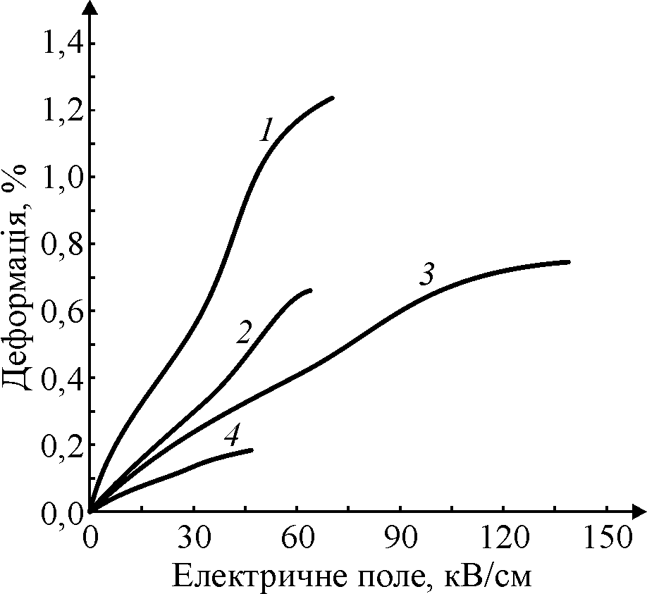

Рис. 9.16. Електрострикція у релаксорах: 1 – кристал PZN–4,5% PT; 2 – кристал PZN;
3 – кристал PMN–24% PT; 4 – сегнетоп’єзокераміка PZT-8

Необхідно зауважити, що електроіндукований п’єзоелектричний ефект виникає відразу ж після прикладення поля зміщення і зникає відразу ж після вимикання цього поля, тобто це – керований п’єзоефект, описаний раніше у розділі 6.7. Швидкість керування залежить від інерційності поляризації релаксорів, яка визначається діелектричним спектром цих матеріалів.
Технічну привабливість релаксорів забезпечує саме механізм переорієнтації полярних кластерів, який призводить до значення ε ≈ 40 000, тому що з цим механізмом поляризації пов'язаний рекордно великий піроефект, електричнокерований п’єзоефект та гігантська електрострикція. Мікрохвильова спектроскопія дозволяє визначити частотні обмеження технічного застосування релаксорів в електронних пристроях.
Від актюаторів, виготовлених з релаксорних матеріалів, що повинні швидко забезпечувати кероване електричним полем механічне зміщення, не можна очікувати дуже високої швидкодії. Вона обмежена геометричними розмірами актюатора (тобто його механічною інерцією), а у разі мікроактюаторів їх швидкодія обмежується дисперсією ε, що проявляється вже на частотах порядку сотень кілогерців.
Першими електрострикційними матеріалами, які отримали досить широке застосування, були тверді розчини (1-х)РbMg_{1/3}Nb_{2/3}O₃–хPbTiO₃ (PMN–PT) з вмістом титанату свинцю близько 7 мол.%. Кераміка такого складу має розмитий максимум діелектричної проникності, внаслідок чого в досить широкому інтервалі температур поблизу кімнатної температури зберігаються високі значення електрострикційних коефіцієнтів.
Пізніше з'явилися повідомлення про можливість отримання ще більш високих значень електроіндукованого п’єзомодуля, наприклад, для релаксорної кераміки (1-х)РbMg_{1/3}Nb_{2/3}O₃–хPbSc_{1/2}Nb_{1/2}O₃ (PMN–PSN). В останні роки, у зв'язку з пошуком безсвинцевих функціональних матеріалів повідомлялося також про високі значеннях електрострикційних параметрів у багатошарових структур, виготовлених з кераміки на основі BaTiO₃–BaSnO₃, яка традиційно використовується для виготовлення конденсаторів і має розмитий максимум діелектричної проникності поблизу кімнатної температури. Максимальні значення діелектричної проникності становлять більш як 30000.
Одним з найважливіших досягнень останнього десятиліття є відкриття гігантської п’єзочутливості у монокристалів твердих розчинів сегнетоелектриків–релаксорів (1-х)РbMg_{1/3}Nb_{2/3}O₃–хPbTiO₃ (PMN–PT) і РbZn_{1/3}Nb_{2/3}O₃-PbTiO₃ (PZN–PT, рис. 3.1.17). У цих кристалах отримані величини п'єзоелектричних коефіцієнтів d₃₃ більші за 1500 … 2000 пКл/Н, що в кілька разів вище, ніж у кращої сучасної п'єзокераміки. Значення коефіцієнту електромеханічного зв’язку деяких зрізів таких кристалів досягає k = 0,96, а деформація в електричному полі перевищує 1% (у той час як у звичайній сегнетоп’єзокераміці деформація може досягати тільки 0,2% .
Настільки великі величини п’єзокоефіцієнтів, поряд з високими значеннями коефіцієнтів електромеханічного зв'язку відкривають широкі перспективи використання монокристалів у системах високоточного позиціонування, гідроакустики та ультразвукової медичної діагностики.
Як і в найбільш ефективних сучасних п'єзокерамічних системах, високі п'єзоелектричні властивості у системах PMN–PT і PZN–PT спостерігаються саме на морфотропній межі, що розділяє ромбоедричну і тетрагональну фази на фазовій (x,T)-діаграмі (подібно до рис. 9.10). Значно вищі п’єзовластивості кристалів, у порівнянні з керамікою, пов'язуються з тим, що у кристалах електричне поле E можна прикладати у певних кристалографічних напрямах (наприклад, вздовж осі [001]). Незважаючи на те, що полярна вісь у релаксорних кристалів, що належать до морфотропної межі, лежить вздовж напрямку [111], екстремум п’єзовластивостей спостерігаються для поляризації саме вздовж напрямку [001]. Можливо, що включення поля вздовж напрямку [001] у ромбоедричних кристалах індукує обертання вектора поляризації в (110) площині з ромбоедричної (R) у тетрагональну (T) фазу через проміжну третю фазу, наприклад моноклінну (M) фазу.

9.6. Фазові переходи з аномалією електропровідності
Провідність діелектриків – складна функція багатьох параметрів: σ(ω, Т, Е, р). Провідність змінюється плавно, залежно від частоти, температури, електричного поля і тиску, і є оборотною. Тільки електричний пробій призводить до різкого і необоротного стрибка σ(Е). Але трапляються й інші, важливі для електронної техніки й фізики твердого тіла випадки (рис. 9.17), коли зі зміною зовнішніх умов та конфігурації або розмірів досліджуваних об’єктів (тонкі плівки, надтонкі дротики) спостерігається стрибкоподібна і досить відчутна зміна провідності.
Одна й та сама за хімічним складом речовина може стійко перебувати в двох різних станах: бути провідником електричного струму або ізолятором. У стані високої провідності електричний заряд може переноситись як електронами (рис. 9.17, а, б), так і іонами (рис. 9.17, в). Із підвищенням температури провідність зазвичай зростає (рис. 9.17, а, в), але може й спадати (рис. 9.17, б). Стрибок провідності може спричинятися також змінами напруженості електричного поля (рис. 9.17, г), тиску (рис. 9.17, д) та геометричних розмірів досліджуваного об’єкта (рис. 9.17, е).
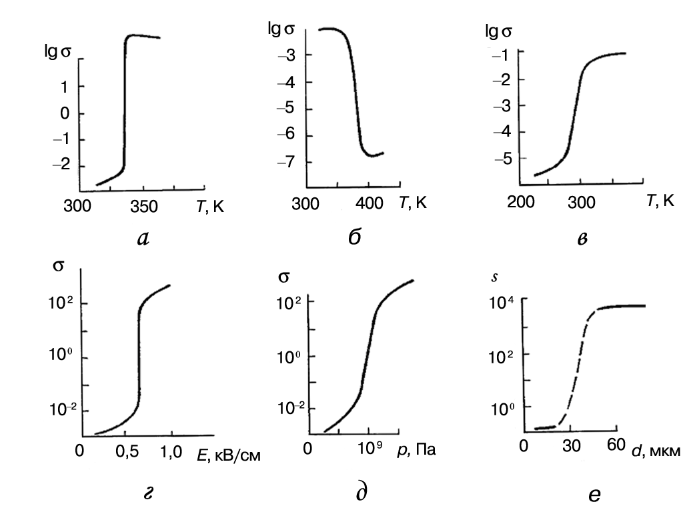
Рис. 9.17. Зміна провідності σ (См/м) залежно від температури (а, б, в), електричного поля (г), тиску (д) і товщини плівки (е): a, г, д – двооксид ванадію: б – легований титанат барію, в – йодисте срібло; е – плівка напівметалу вісмуту
Різкі стрибки провідності, зокрема скачки температурної залежності σ, не можна пояснити звичайними уявленнями про механізм перенесення заряду в діелектриках і напівпровідниках. Річ у тім, що електропровідність неметалевих речовин (напівпровідників та діелектриків) має активаційну природу: носії заряду генеруються в них термічним, радіаційним, оптичним й іншими способами. Тому можна було б очікувати, що провідність σ у міру збільшення збуджувального чинника має підвищуватися поступово, а не стрибком. Такі ж скачки спостерігаються під час експерименту і спричиняються, очевидно, ФП.
Якщо скачок провідності має електронну природу, то, ймовірно, його зумовлює фундаментальна зміна електронного спектру кристала. Характерний для діелектрика електронний спектр із «забороненою зоною» (тобто з енергетичною щілиною в розподілі електронних станів) перетворюється в спектр із неперервним розподілом цих станів, характерним для металевих речовин. Умовно такі переходи названо фазовими переходами «діелектрик − метал».
Якщо під час переходу стрибком зростає іонна складова струму, то це явище зумовлено зазвичай «плавленням» однієї з підграток кристала (здебільшого катіонної), і фазовий перехід називають суперіонним, тобто припускають, що твердий діелектрик переходить у стан електроліту (стан, електрично подібний до рідкого розплаву або розчину).

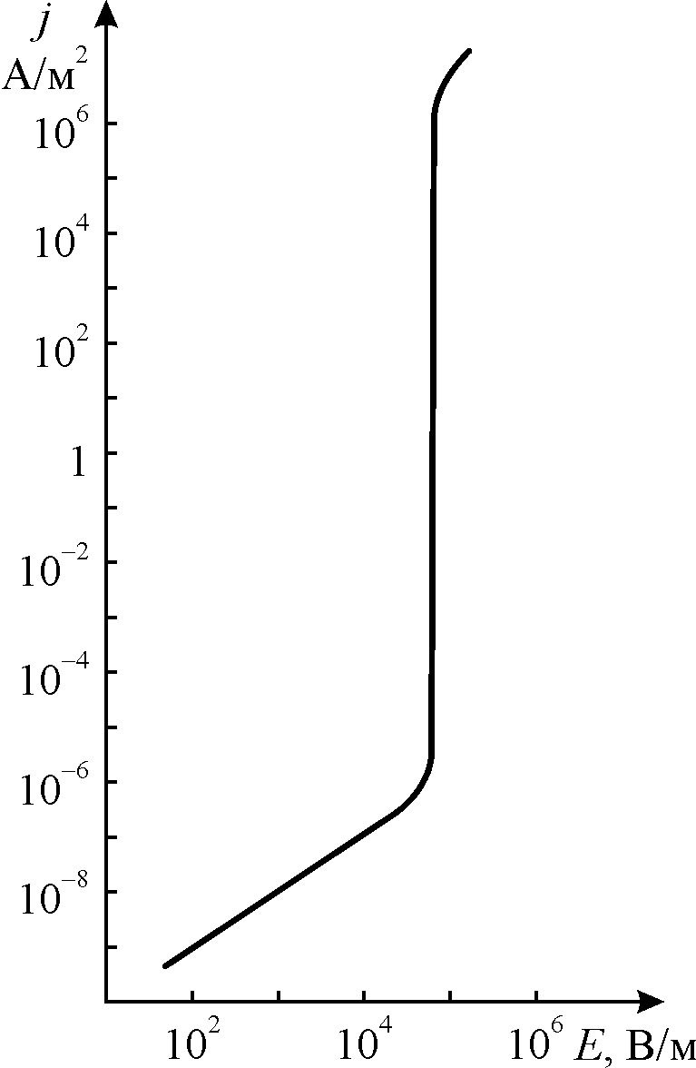
Рис. 9.18. Типова вольт-амперна характеристика варистора з оксиду цинку

Значні стрибки провідності (у мільйони разів) спостерігаються у варисторах – керамічних широкозонних напівпровідниках-діелектриках (наприклад, у легованих ZnO і SiC). Більшість варисторів виготовляють з оксиду цинку легованого оксидом вісмуту. Як на низьких, так і на високих рівнях поля варистор характеризується омічною поведінкою (j ~ E), див. рис. 9.18. У слабких полях електричний опір варистора високий – близький до опору діелектриків, але в сильних полях опір варистора зменшується у мільйони разів і стає типовим для напівпровідників. З підвищенням напруженості поля до критичної опір варистора зменшується раптово, і тому струм крізь нього різко збільшується. Це явище відрізняється від звичайного електричного пробою тим, що зростання струму обмежене (варистор не руйнується) і нелінійна характеристика j(E) оборотна.
Поведінка варисторів, що схожа на фазовий перехід діелектрик-напівпровідник, зумовлена ​​квантово-механічним тунельним переходом через бар'єри Шотткі, які існують по границях зерен кераміки. Варистори застосовують для захисту елементів кола від сплесків напруги, що часто виникають в індуктивних колах і можуть ушкоджувати контакти: з підвищення напруги струм тече через варистор, а не через елементи кола.
Електронна провідність в околі фазового переходу «діелектрик − метал». Переходи цього типу принципово значущі для фізики твердого тіла, оскільки вони пов’язані з фундаментальною перебудовою електронного спектру кристала. Вивчення природи ФП із металевого в діелектричний стан становить не тільки науковий, але й технічний інтерес, оскільки різке змінювання електричних й оптичних властивостей кристалів в околі таких переходів набули застосування в пристроях електроніки й автоматики.
Можливість ФП «діелектрик − метал» теоретично передбачив Мотт, аналізуючи застосовність зонної теорії для опису електронних спектрів твердих тіл. У цій теорії використано одноелектронне наближення. Передбачається, що кожен електрон рухається в силовому полі іонів і всіх електронів (крім розглядуваного), а парні взаємодії не враховуються навіть для найближчих сусідніх електронів (ці взаємодії математично включено в середнє поле). В одноелектронному наближенні розв’язком рівняння Шредінгера в кристалі є функції Блоха, а власні значення енергії утворюють енергетичні смуги. Кількість рівнів у кожній смузі визначається кількістю атомів у гратці, унаслідок чого утворюються квазінеперервні енергетичні зони, заповнення яких визначається принципом Паулі.
Класифікацію кристалів за їх електронним спектром було подано у розділі 3, рис. 3.26. Кристали, у яких в основному стані немає частково заповнених зон, належать до діелектриків і напівпровідників. Напівметали і метали навпаки, характеризуються наявністю частково заповненої зони. Ці уявлення, розвинені на основі одноелектронної теорії, допускають деякі можливості перетворення металу в діелектрик.
Уявлення, розвинені на основі одноелектронної теорії, допускають деякі можливості перетворення діелектрика в метал:
1. Під час стискання кристала, у міру зменшення параметра кристалічної ґратки, для будь-яких речовин має відбуватися перекриття зон валентних електронів (див. третій розділ, рис. 3.27). Тому за досить високих тисків (яких поки що не отримано в лабораторних умовах) усі діелектрики мають перетворюватися в метали (див. рис. 3.27, б).
2. Під час розширення кристалів у міру збільшення відстані між атомами перекриття зон валентних електронів зменшується, оскільки метали з парною кількістю електронів у вузлі кристалічної ґратки мають за своїми властивостями спочатку наблизитися до напівметалів, а потім і до напівпровідників (рис. 3.27, в). Такі явища спостерігалися, наприклад, під час нагрівання металів Hg і Са.
3. Будь-який метал, випаровуючись, перетворюється в діелектрик, бо атоми настільки віддаляються один від одного, що перекриття їхніх валентних оболонок стає неможливим.
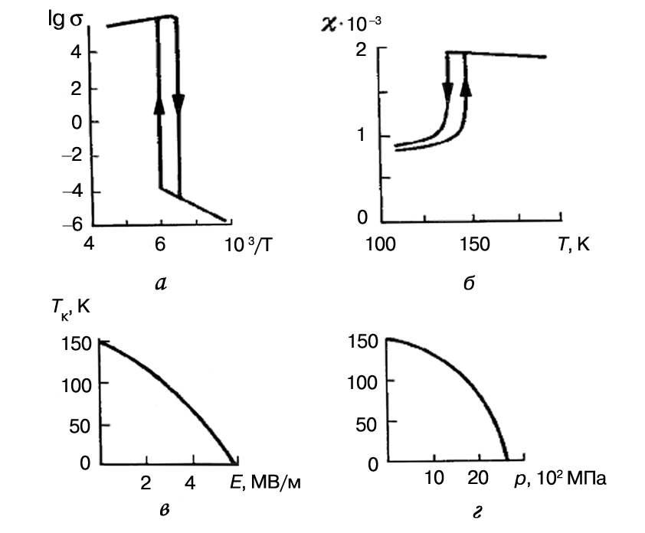
Рис. 9.19. Особливості ФП у V₂О₃: а – температурний стрибок провідності σ (См/м);
б – температурна зміна магнітної сприйнятливості: в – фазова діаграма температура – напруженість поля; г – фазова діаграма температура – тиск

Інших можливостей ФП металу в діелектрик з одноелектронної теорії не випливає. Тому подані на рис. 9.17 експериментальні характеристики різкої зміни провідності різних речовин виходять за межі передбачень цієї поширеної теорії. Річ у тім, що наближення хвильових функцій Блоха згідно з одноелектронною зонною теорією ґрунтується на особливостях будови хвильових функцій s- і р-електронів, орбіталі яких мають велику просторову довжину і значне взаємне перекриття. Приклади інших сполук (з f- і d-електронами), хвильові функції яких локалізовані поблизу відповідних ядер, ілюструє рис. 9.19, а, г, д, е. Перш ніж навести різні теоретичні інтерпретації ФП «діелектрик – метал», доцільно навести повніші дані, ніж подані на рис. 9.14, про зміну сукупності фізичних характеристик кристалів поблизу такого переходу.
Електричні характеристики полуторного оксиду ванадію ілюструє рис. 9.19. За низьких температур цей кристал є діелектриком, залежність σ(Т) якого має звичайний для діелектриків активаційний характер. За критичної температури Т_{к} = 150 К кристал V₂O₃ переходить у металеву фазу зі стрибком провідності приблизно на десять порядків, причому в околі фазового переходу спостерігається температурний гістерезис.
Вище від Т_{к} залежність σ(Т) має вже металевий характер. Критична температура залежить від напруженості електричного поля (рис. 9.19, б), яке стабілізує металеву фазу, а також від тиску (рис. 9.19, г), який зменшує відстань між атомами, що полегшує ФП. У сильних електричних полях і за підвищених тисків діелектрична фаза в V₂O₃ не реалізується. Цей оксид за своїм електронним спектром нагадує метал.

Важливо відзначити, що ФП, який розглядається у кристалі типу «діелектрик–метал», характеризується не тільки стрибком провідності поблизу Т_{к}, але й зміною його магнітних властивостей (рис. 9.19, б). Діелектрична фаза є антиферомагнітною, а металева фаза − парамагнітною. Подібні ФП зі стрибком провідності та зміною магнітної упорядкованості спостерігаються також у багатьох оксидах перехідних металів: у Fe₂O₃ зростання провідності в 10² разів виявляється за температури 120 К, у WO₃ за температури 240 К відбувається стрибок провідності в 10⁴ разів, у VO₂ за температури 340 К – у 10⁶ разів, а в ЕuО за температури 50 К − у 10¹³ разів.
Загальної теорії ФП «діелектрик − метал» не розроблено: складність полягає не тільки у вирішенні «багатоелектронного» завдання, але й у великій різноманітності кристалічних структур та хімічних сполук, у яких ці переходи відбуваються (крім оксидів перехідних металів, подібні за характером ФП виявлено в багатьох халькогенідах). Тому розглянемо тільки три основні теоретичні моделі, що пояснюють різні аспекти цього складного фізичного явища.
1. Перехід Мотта відбувається в кристалах з вираженою локалізацією електронних орбіталей. Просторова локалізація й утворення квазіупорядкованих станів характерні для d- і f-електронів, які властиві сполукам перехідних металів і рідкісноземельних елементів. Локалізація полягає в тому, що валентний електрон велику частку часу τ перебуває поблизу свого іона. Тому через співвідношення невизначеності W_{τ} ≤  ширина відповідної зони електронного спектру W має бути вузькою порівняно із зонами s- і р-електронів, для яких величина τ на кілька порядків менша.
У діелектричній фазі вузькі зони енергетичного спектру електронів ускладнюють перенесення заряду: переходові електронів від атома до атома перешкоджає кулонівське відштовхування локалізованих електронів. Енергія цього відштовхування в «діелектрику Мотта» відіграє роль забороненої зони – енергетичної щілини в електронному спектрі. Локалізовані електрони, не беручи участі в електропровідності, істотно підвищують поляризованість кристала і його діелектричну проникність.
Однак квазілокалізовані електронні стани не стійкі. У разі впливу на кристал зовнішніх полів чи невеликої зміни параметра кристалічної ґратки, спричиненої тиском або іншими чинниками, може виявитися, що перехід електронів у нелокалізований стан вигідний енергетично: кінетична енергія руху за зоною вивільнених електронів може зрівнятися з енергією кулонівського відштовхування, що перешкоджає цьому рухові. Нестійкість уможливлює перехід, за якого ширина зони локалізованих станів стрибком зростає й енергетична щілина «закривається».
Локалізація електронів у «діелектрику Мотта» супроводжується магнітним (найчастіше − антиферомагнітним) упорядкуванням. Високотемпературна фаза, за якої локалізація зникає, відповідає парамагнітній фазі. За низької температури (в упорядкованій фазі), імовірно, що саме магнітне упорядкування сприяє утворенню специфічного спектра електронів моттівського діелектрика: виникла нижче від критичної температури Т_{к} антиферомагнітна надґратка розщеплює низькотемпературну зону електронних станів на дві підзони − заповнену і порожню, що розділені енергетичною щілиною, яка перешкоджає електропровідності.
Передбачається, що саме до теоретичної моделі Мотта подібні ФП зі стрибком провідності й магнітним розупорядкуванням, які спостерігаються в оксидах ванадію і рідкісноземельних елементах.
2. Теоретична модель ФП «діелектрик−метал» має головним чином пояснити, чому газ вільних електронів за низьких температур конденсується в непровідний стан. Одна з простих моделей, що допускають таку конденсацію, – це модель Вігнера. У ній локалізовані в періодичну ґратку заряджені позитивно іони заміняються розподіленим по ґратці позитивним зарядом, який компенсує заряд електронного газу. Конденсація відповідає в цій моделі випадку сильного зв’язку, тобто випадку, коли потенціальна енергія електрично заряджених взаємодіючих частинок U більша за їх кінетичну енергію E: e²/r > ²/mr², де r – відстань між електродами; е і m − заряд і маса частинок. Із цієї нерівності легко визначити, що r > ²/me² = а, де а − борівський радіус воднеподібної орбіти електронів. Отже, умові конденсації електронного газу в непровідну ґратку відповідає нерівність r > а, яка означає, що середня відстань між електронами «вігнерівського діелектрика» більша за радіус їх орбіти.
Це припущення еквівалентне перевазі кулонівської енергії над кінетичною енергією. Кінетична енергія електронного газу в разі підвищення температури зростає, що й призводить за деякої критичної температури до «плавлення» електронної підгратки й утворення газу вільних електронів з металевою провідністю. Модель Вігнера зазвичай використовують для пояснення металевої провідності в сильнолегованих напівпровідниках, а також значною мірою описує особливості ФП «діелектрик − метал» в оксидах зі змішаною валентністю (типу VO₃).
3. Критичне зростання концентрації вільних носіїв заряду і температурний гістерезис у разі переходу з діелектричної фази в металеву можна пояснити моделлю екситонного діелектрика. Для кристала, як було показано Моттом, електронний спектр із невеликим перекриттям двох зон подібний до напівметалу, що сприяє локалізації електронно-діркових пар у вигляді екситонів (у напівметалах забороненої зони немає, але й зона провідності не перекривається, а тільки стикається з валентною зоною). Утворення екситонів у кристалічній гратці підвищує діелектричну поляризованість (електронна складова якої пропорційна кубу відстані електрона від позитивного заряду). Зі зміною поляризованості в кристалі відповідно змінюється його фононний спектр, оскільки його діелектрична проникність зростає.
Взаємодія екситонів один з одним і кристалічною ґраткою призводить до того, що в міру підвищення концентрації екситонів у кристалі полегшується процес їх утворення, оскільки знижується енергія народження зв’язаної електронно-діркової пари. Умови для лавинного наростання екситонів можуть з’явитися навіть за невеликої зміни параметра кристалічної ґратки за рахунок зовнішніх впливів (наприклад, електричного поля і тиску). Так, виникає нестійкість екситонного діелектрика, екситони якого вище від граничної концентрації розпадаються на вільні електрони й дірки, унаслідок чого кристалічний діелектрик перетворюється в добре провідний напівметал.
Взаємодія екситонів з фононами і підвищення діелектричної проникності в екситонному діелектрику знижує частоту оптичних фононів. Це еквівалентно утворенню зв’язаної екситонно-фононної моди, частота якої поблизу ФП знижується (м’яка мода), тобто виникає характерна для ФП динамічна нестійкість ґратки.
Таким чином, пояснення ФП в діелектрику зі стрибком електронної провідності можуть бути різними. Різні експериментальні випадки таких переходів пояснюються з позицій різних (зокрема, й наведених вище) теоретичних моделей. Головним чинником, що поєднує ці моделі, – нестійкість електронного спектру діелектриків, для яких спостерігається скачок провідності. Важливо відзначити, що інколи під час ФП замість стрибка провідності виникають досить висока поляризованість і підвищена діелектрична проникність.
Фазові переходи зі стрибком іонної провідності. В іонних кристалічних діелектриках можуть відбуватися ФП з різкою зміною іонної складової електричного струму (рис. 9.20). Як і в разі стрибка електронної провідності, провідність σ(Т) може збільшуватись на декілька порядків. Зазвичай іонними провідниками є рідкі електроліти – розплави або розчини солей, кислот або лугів, проходження електричного струму в яких зумовлюють іони (позитивні або негативні, відповідно катіони або аніони). Провідність електролітів (σ = 10^{–3}–10³ см/м) істотно менша від провідності електротехнічних металів, але досить велика для технічного використання електролітів як провідників (головним чином, як хімічних джерел струму). Під час проходження постійного струму хімічний склад електролітів змінюється внаслідок електролізу.
Іонна провідність твердих іонних сполук (кристалів, полікристалів, стекол або кераміки) зазвичай дуже невелика (за температури 300 К провідність σ = 10^{–12}–10^{–8} см/м) унаслідок тривкого зв’язку іонів у кристалічній ґратці. Виняток становлять тверді електроліти, які іноді називають також суперіонними провідниками.
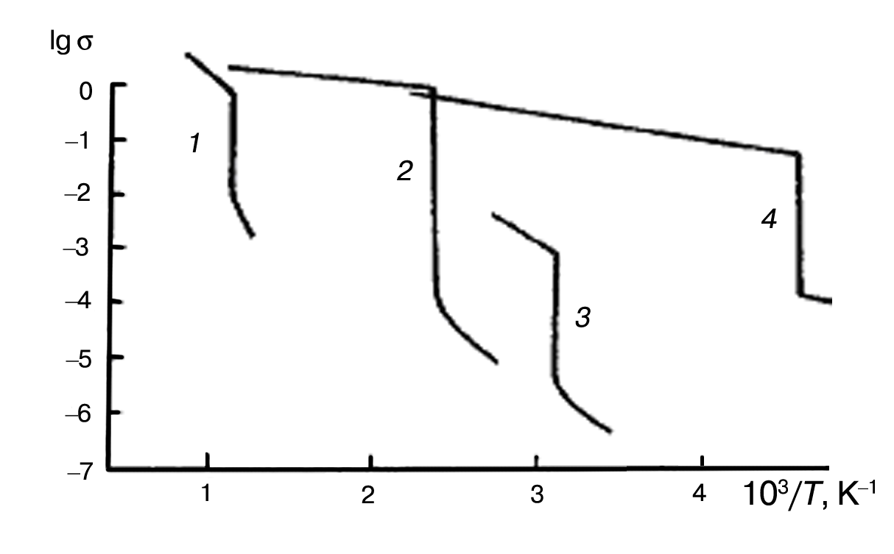
Рис. 9.20. Стрибки температурної залежності провідності σ (См/см) під час суперіонних переходів різних кристалів: 1 – Li₂S0₄; 2 – Ag; 3 – Ag₂Hg₄; 4 – Rb₄Ag₅
Деякі іони таких електролітів завдяки особливостям кристалічної структури (наявності розупорядкування ґратки, структурних міжкаркасних каналів і т. ін.) можуть займати кілька еквівалентних положень і тому легко мігрують у разі прикладання до провідника електричного поля. Наприклад, у β-глиноземі (NaО-пАl₂О₃, якщо п становить 5–11) катіони легко переміщуються між блоками Al₂O₃, а в змішаному кристалі Ca₂–YF₃ можуть легко мігрувати аніони фтору. Тверді електроліти широко застосовують у сучасних джерелах струму підвищеної надійності й енергоємності.
Особливий випадок становить ФП кристала зі стану звичайного іонного провідника малої провідності (10⁻¹⁰ см/м) у суперіонний стан з великою провідністю – близько 1…10² см/м (рис. 9.20). Підвищена іонна електропровідність у суперіонних провідниках спостерігається за температур, значно менших від температури плавлення. Після плавлення цих кристалів їх іонна провідність іноді навіть дещо зменшується порівняно із суперіонною твердою фазою.
Із мікроскопічного погляду ФП у суперіонний стан розглядають як «плавлення» однієї з підграток кристала (часткове плавлення). Тобто вище від температури ФП суперіонний провідник складається немов з двох підграток. Одна з них являє собою тверду регулярну структуру іонів (найчастіше, аніонів), друга – сильно розупорядкована, складається з мобільних іонів (зазвичай – катіонів) і має велику кількість вакансій. Передбачається, що головну роль у створенні суперіонної провідності відіграють іони в міжвузловинах (дефекти Френкеля). Висока рухливість катіонів у суперіонній фазі пояснюється кооперативною взаємодією дефектів Френкеля: чим більше їх виникає, тим легше катіони переходять з вузлів у міжвузловини. За деякої температури настає лавиноподібне наростання структурних дефектів, і провідність різко підвищується (відповідні стрибки σ(Т) показано на рис. 9.20).
Заселеність міжвузловин катіонами може критично підвищуватися також через перебудову кристалічної структури поблизу ФП. При цьому основна ґратка змінюється таким чином, що катіони буквально «витісняються» у міжвузловини і тим самим підвищують електропровідність. Різке підвищення рухливості катіонів вище від температури ФП спричиняється зниженням потенціальних бар’єрів між енергетично еквівалентними незайнятими міжвузловинами.
Залежно від структурних особливостей суперіонного провідника його провідність може бути не тільки ізотропною, але й анізотропною. Анізотропна провідність – висока іонна провідність – виявляється в якому-небудь одному з напрямів кристала, уздовж якого потенціальні бар’єри істотно знижені (до 0,1еВ). Одновимірна суперіонна провідність виникає під час ФП, наприклад у кристалах Li₂Ti₃O₇, LiAlSiО₄ та ін. Суперіонна провідність кристалів AgІ, Rb₄AgІ₅ та інших майже не залежить від напряму (як і очікувано для кристалів кубічної симетрії).
Натепер досліджено багато кристалів із суперпровідністю іонів Li⁺, Na⁺, Ag⁺, H⁺. Окремим, але особливим випадком такої провідності, є протонна провідність. Позбавлений електронної оболонки іон Н⁺ має, порівняно з іншими катіонами, не тільки меншу масу, але й малий перетин розсіювання під час зіткнень. Це зумовлює незвичайно високу рухливість протонів, які визначають електропровідність багатьох кристалів, що утримують водень (лід, сегнетоелектрики з ФП упорядкування – розупорядкування, полімери й ін.).
Висока провідність твердих електролітів, а також стрибок провідності поблизу ФП у суперіонний стан використовують у пристроях автоматики і приладобудування. Тверді електроліти застосовують як компоненти надмініатюрних елементів електроживлення високої енергоємності. На основі твердих електролітів удалося також створити мініатюрні електричні конденсатори. Багато властивостей суперіонної провідності, наприклад перенесення речовини (зазвичай перенесення срібного електрода через кристал), дозволяють використовувати суперіонні кристали в елементах електроавтоматики (наприклад, вимірювачі або обмежувачі кількості електрики). Стрибок іонної провідності поблизу суперіонного ФП можна використовувати для контролю температури.
Позисторний ефект у сегнето-напівпровідниках. Заборонена зона більшості сегнетоелектриків (енергетична щілина в спектрі електронних станів) велика, і тому їх зазвичай вважають діелектриками, а не напівпровідниками. Поблизу сегнетоелектричного фазового переходу аномалія в температурній залежності електропровідності сегнетоелектриків зазвичай невелика і несуттєво змінює загальний характер активаційного підвищення провідності із зростанням температури: σ(Т).
Однак іноді поблизу точки Кюрі відзначається різкий спад провідності (у 10²–10⁶ разів) з підвищенням Т, тобто спостерігається багаторазове підвищення питомого опору ρ = σ⁻¹ (див. рис. 9.14, б). Незвичайну зміну провідності сегнето-напівпровідників поблизу переходу з полярної в неполярну (параелектричну) фазу називають позисторним ефектом (positive resistor). Позисторний ефект спостерігається в легованих оксидних сегнето-напівпровідниках типу титанату барію. Висока провідність (малий опір) позистора спостерігається лише в полярній фазі (коли температура нижча за точку Кюрі). Біля переходу в неполярну (параелектричну) фазу величина σ різко зменшується, тобто електричний опір значно зростає (рис. 9.20). Лише за подальшого нагрівання позистора до температури, значно вищої від точки Кюрі, можна знову спостерігати типове для діелектриків і напівпровідників активаційне зростання σ(Т).
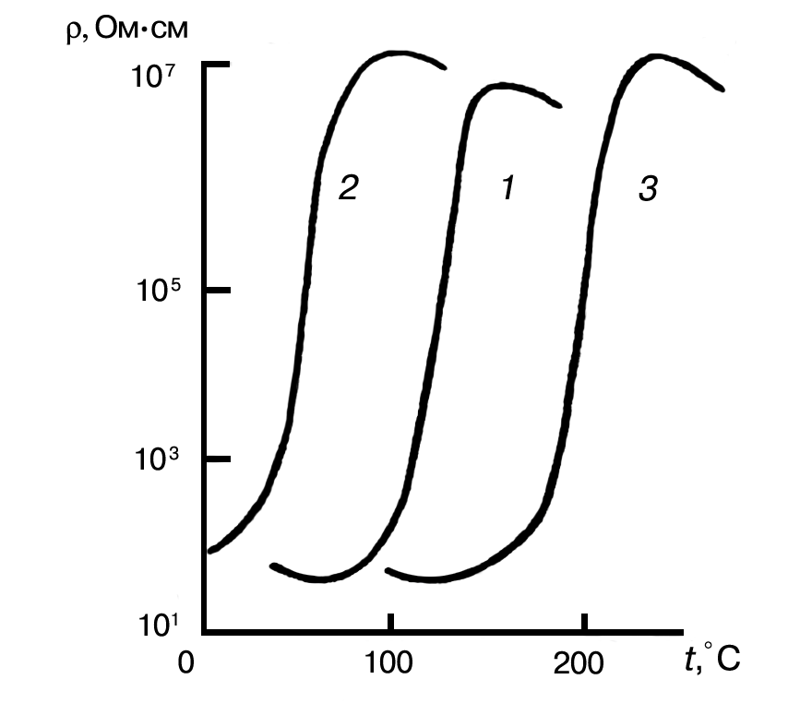
Рис. 9.20. Критичні зміни питомого об’ємного опору позисторних керамічних матеріалів, легованих неодимом і марганцем сегнетоелектричних твердих розчинів: 1 – ВаТiO₃;
2 – (Ва, Рb)ТiO₃; 3 – Ва(Тi, Sn)О₃

Як видно з рис. 9.20, опір позисторів різко збільшується з температурою, але тільки в межах вузького інтервалу температур – близько до фазового переходу. Треба зазначити, що температурою Кюрі позистора, за якої зростає ρ(Т), можна керувати, застосовуючи сегнетоелектричні тверді розчини: у системах (Ва,Рb)ТiO₃ температура переходу може підвищуватися аж до 800 К, а в твердих розчинах (Ва,Sг)ТiO₃ – знижуватися до 50 К. Отже, керамічні сегнето-напівпровідники з позисторним ефектом можна виготовляти для дуже широкого інтервалу температур – залежно від технічної потреби в таких елементах електроніки.
Для позисторів звичайно використовують сегнетокераміку на основі титанату барію. У ВаТiO₃, легованому донорними іонами, наприклад іонами La³⁺, Dy³⁺ або Се³⁺ (у разі заміни іонів Ва²⁺), чи іонами Nb⁵⁺ (для заміни іонів Ti⁴⁺), провідність сегнетокераміки у полярній фазі підвищується в мільярди разів (до σ ≈ 10⁻² См/см), що відповідає типовим легованим напівпровідникам.
Наприклад, легований лантаном ВаТіО₃ в результаті синтезу і спікання за високої температурі стає напівпровідником n-типу з провідністю, що здійснюється переносом електронів між іонами титану (Ti⁴⁺ і Ti³⁺). Таким чином, кристаліти в легованій кераміці титанату барію є електропровідними як у сегнетоелектричній, так і у параелектричній фазі. Але межі між кристалітами легованої кераміки титанату барію здатні змінювати свою електропровідність – залежно від наявності чи відсутності спонтанно поляризованого стану. Справа у тому, що під час синтезу кераміки на її поверхні адсорбується кисень, який дифундує в пори по межах кристалітів і таким чином змінює дефектність цих меж (у той же час регулярна кристалічна структура всередині кристалітів перешкоджає дифузії кисню). На межах кристалітів додаткові атоми кисню притягують електрони від довколишніх іонів Ti³⁺, ці електрони захоплюються киснем у пастки, і таким чином між кристалітами виникає електроізоляційний бар'єр.
Нижче температури фазового переходу (у BaTiO₃ це температура 130 ^{о}С) структура перовскіту стає спонтанно поляризованою, і тому на межі кристалітів розповсюджується дія спонтанної поляризації Р_{с}, що нейтралізує ефект захоплення електронів у пастки по межах кристалітів. З цієї причини в сегнетоелектричній фазі опір позистора є низьким, оскільки межі кристалітів стають електропровідними – як і самі кристаліти. (З цієї моделі зрозуміло, що в монокристалах сегнетоелектриків позисторний ефект відсутній).
Вище температури фазового переходу титанат барію стає параелектричним і спонтанна поляризація зникає. Межі кристалітів стають електроізоляційними і питомий опір збільшується, в результаті чого й виникає позисторний ефект. Таким чином, підвищена провідність у полярній фазі сегнето-напівпровідників типу титанату барію пояснюється активаційним впливом спонтанного електричного поля.
Практичне застосування позисторів – керамічних елементів з низьким «холодним» опором і високим «гарячим» опором – досить широке. Їх використовують у системах теплового контролю, у вимірювальній техніці, в пристроях запобігання тепловим і струмовим перевантаженням, у пускових системах двигунів та інших пристроях, а також для авторегулювання систем керування. Позистори використовують також для захисту від перенапруги і струмів короткого замикання: будучи послідовно з'єднаним з навантаженням, позистор обмежує струм безпечними рівнями.

Позистори можна вважати лише одним з різних термісторів – керамічних елементів електроніки, що характеризуються великими температурними коефіцієнтами опору, рис. 9.21. Давно відомі і широко застосовуються термістори з негативним температурним коефіцієнтом опору (натепер їх часто називають негістори). У напівпровіднику-негісторі електричний опір швидко зменшується зі збільшенням температури. На відміну від позисторів, у негісторах – типових напівпровідниках – не відбуваються фазові переходи, але сильно виражена залежність концентрації носіїв заряду від температури. Більшість негісторов складається з легованих оксидів перехідних металів. Типовими прикладами таких напівпровідників з керованою валентністю є леговані оксиди Fe₂O₃:Ti та NiO:Li. В останніх ширина забороненої зони приблизно дорівнює 0,15 еВ, що пояснюється силами притягання між домішковими іонами Li⁺ та компенсуючими іонами Ni³⁺.

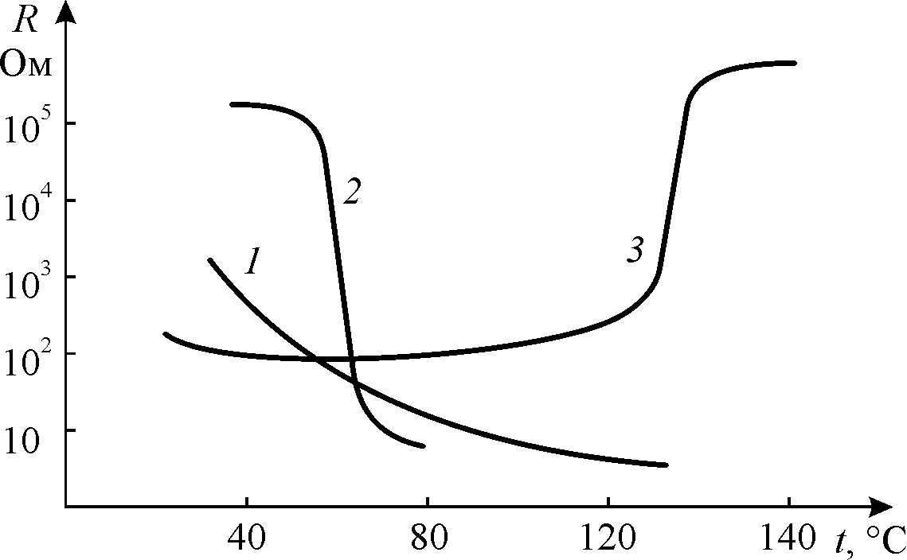
Рис. 9.21. Температурна залежність опору R: 1 – негістор (типовий напівпровідник);
2 – критистор (фазовий перехід типу діелектрик-метал);
3 – позистор (фазовий перехід у легованому сегнетоелектрику)
На рис. 9.21 показана також типова температурна характеристика критистору – елементу з теж негативною, але критичною температурною залежністю, коли опір дуже швидко знижується з температурою. В критисторах використовується фазовий перехід типу діелектрик-метал, який у кераміці є розмитим у порівнянні з монокристалами (див. рис. 9.19). Критистори часто виготовляють з діоксиду ванадію. Нижче за температури 60°С VO₂ є широкозонним напівпровідником, який за значенням опору наближений до діелектриків. Вище за 70°С діоксид ванадію проявляє вже металеву поведінку; заборонена зона майже зникає, в результаті чого у вузькому інтервалі температур опір критистора швидко спадає у тисячі разів. Критична температура критистора (як і у разі позистора) може бути змінена шляхом підбору його хімічного складу.

9.7. Фазові переходи у рідких кристалах

Для фізики твердого тіла істотно, що крім кристалів існують і «перехідні» стани між кристалічним (анізотропним) і рідким (ізотропним) станами речовини. Рідкокристалічний стан – це термодинамічно стійкий агрегатний стан, при якому речовина зберігає анізотропію фізичних властивостей – як і тверді кристали, і текучість, характерну для рідин. Таке незвичайне сполучення властивостей обумовлює широке застосування рідких кристалів (РК) у сучасній електроніці й інформатиці. Справа в тім, що РК знаходиться у стані фазового переходу, «розмитому» у деякому інтервалі температур.
Як відомо, поблизу фазового переходу структура речовини (і більшість його фізичних властивостей, обумовлених цією структурою) легко змінюється навіть під слабким впливом зовнішніх полів – електричного, температурного, магнітного, механічного. Ця «піддатливість» відкриває можливість керування властивостями (звичайно – оптичними властивостями) рідкого кристала у разі досить невеликих керуючих полів (здебільшого, електричних).
Перші спостереження рідкокристалічних, або мезоморфних, властивостей деяких органічних речовин були проведені Рейнитцером і Леманом близько 100 років тому. В даний час відомо вже кілька тисяч органічних сполук, здатних утворювати рідкі кристали. Необхідною умовою прояву мезоморфізму виявляється особлива геометрична анізотропія молекул, що звичайно повинні бути анізометричними – довгими і порівняно вузькими, «веретеноподібними». У залежності від особливості геометрії молекул рідкий кристал може проходити через одну або більше мезофаз (проміжних фаз) до остаточного переходу в ізотропну рідину. Переходи у ці проміжні стани можуть бути викликані чисто термічними процесами (термотропний мезоморфізм) або впливом розчинників (ліотропний мезоморфізм).

Класифікація рідких кристалів. Проміжна РК фаза – між звичайним кристалом і звичайною рідиною – часто називається «мезофазою», а основні види упорядкування молекул називають нематичними («ниткоподібними»), смектичними («площинними») і холестеричними («гвинтовими»). «Німа» грецькою мовою означає «нитка» і характеризує одновимірність упорядкування; «смегма» (також грецьке слово) – означає «мило» – саме для розчинів мила характерні плоскі шари сильно зв'язаних молекул. Спіральні зміни в орієнтації молекул спостерігаються в похідних з відомої органічної речовини – холестерину.
Нематичні рідкі кристали (НРК) відрізняє одновимірне упорядкування ізометричних молекул, що утворюють в об’ємі РК упорядковані «рої», які складаються з великого числа (10⁵ – 10⁷) однаковим чином орієнтованих молекул (рис. 9.22, а). Визначений порядок у напрямку молекул, що мають тенденцію встановлюватися паралельно до деякої загальної осі, характеризується одиничним вектором (або директором) n. Це характерно для всіх макроскопічних анізотропних властивостей НРК, описуваних тензорами.

Рис. 9.22. Зміни теплопровідності χ, швидкості звуку v_{зв} і теплоємності при постійному тиску С_{р} від температури для рідких кристалів у послідовному процесі зміни мезофазного стану. Показане також розташування молекул: а - у нематичній фазі НРК; б - у смектику А СРК; у - у холестеричній мезофазі ХРК (для зручності зображені послідовні площини).

Напрямок у просторі директора n довільний; на практиці він визначається слабкими силами (наприклад такими, як орієнтуючий вплив стінок судини). Стани директорів (оптичних осей) n і –n нерозрізнені. Наприклад, якщо окрема молекула має постійний дипольний момент, то число диполів, спрямованих «нагору», у точності дорівнює числу диполів, спрямованих «униз», так що система зазвичай не є піроелектриком (або сегнетоелектриком).
Анізометричними називаються такі молекули, геометрична форма яких істотно відрізняється від звичайної квазісферичної форми; як правило, це витягнуті еліпсоїди. У розташуванні центрів ваги таких молекул далекий порядок відсутній і, отже, на рентгенограмах НРК немає брегівських піків. Кореляція положень центрів ваги сусідніх молекул подібна до кореляції, що існує в звичайній рідині. І дійсно, нематики течуть як рідини, хоча й мають дуже високу в'язкість.
Двоїста природа нематичної фази (що схожа на рідину, але оптично одноосна) найбільш яскраво виявляється в спектрі ядерного магнітного резонансу (ЯМР). Одноосьова симетрія викликає визначене розщеплення ліній (яке відсутнє у звичайній ізотропній рідинній фазі).

Смектичні рідкі кристали (СРК) характеризуються двовимірним молекулярним упорядкуванням – у смектику стійко існують плоскі молекулярні прошарки з чітко визначеною відстанню між шарами, яку можна виміряти за допомогою дифракції рентгенівських променів. В об’ємі РК ці шари можуть деформуватися (згинатися або скручуватися), зберігаючи при цьому строге упорядкування між найближчими сусідніми молекулами (рис. 9.15, б). Відомо багато видів смектиків, що представляють собою різноманітні макроскопічні текстури, які розрізняються під час оптичного спостереження. Три основних типи в цій класифікації визначаються буквами А, В та С. Наприклад, багато ефірів холестерину під час зниження температури перетворюються в смектики типу А, основні характеристики якого мають такі особливості:
- товщина шарів близька до повної довжини молекул;
- усередині кожного шару «центри ваги» молекул не мають далекого порядку; кожен шар являє собою двовимірну рідину;
- система є оптично одноосьовою з оптичною віссю z, перпендикулярною площині шарів;
- напрямки z і – z еквівалентні.
Вимога сталості між шарами накладає умову: rot n = 0. Отже, спіральне розташування молекул заборонене.
У смектиках А і С кожен шар поводиться як двовимірна рідина. При цьому смектик С є оптично двохосним. У смектику В шари виявляють періодичність і твердість двовимірного твердого тіла, тобто схожість до кристалічної плівки. З трьох основних фаз смектика фаза В є найбільш упорядкованою.

Холестеричні рідкі кристали (ХРК) за молекулярним упорядкуванням нагадують нематики, але в них орієнтація веретеноподібних молекул мимовільно утворює спіральні структури (рис. 9.22, в). Тут також відсутній далекий порядок у розташуванні «центрів ваги» молекул, що переважно орієнтовані уздовж осі, спрямованої по директору n. Однак n не має постійного напрямку в просторі. Якщо позначити вісь спіралі через z, то n можна описати наступними компонентами:
п_{х} = cos(q₀z + φ),
п_{y} = sin(q₀z + φ),
п_{z} = 0.
Як напрямок осі спіралі, так і величина φ довільні; тобто, у ХРК спостерігається інший тип порушення симетрії, ніж у НРК. Структура періодична по z, і (оскільки n і –n знову еквівалентні), просторовий період L складає половину кроку спіралі:
L = π/|q₀|.

Типове значення L близько 3000 Å, тобто набагато більше за розміру молекул. Оскільки L порівняний з довжиною хвилі світла у видимому діапазоні, то періодичність приводить до брегівського розсіювання світла. Для спірального розташування молекул виконується умова rot n = – q₀n ≠ 0.
Для різних речовин температурний інтервал існування РК фази може складати від 0,01 до 100 К. У цьому температурному інтервалі відбуваються фазові переходи, що визначають багато особливостей рідких кристалів (рис. 9.22). Перший перехід – це плавлення кристала з появою однієї з РК фаз. Потім можуть відбуватися фазові переходи між різними мезоморфними фазами, і, зрештою, з підвищенням температури часткове упорядкування анізометричних молекул зникає, а «рідкий кристал» перетворюється в «ізотропну рідину».

Типові послідовності переходів при підвищенні температури такі:

ТК → СРК → НРК → ІР
ТК → ХРК→ НРК → ІР
ТК → СРК-А→ СРК-С→…→НРК → ІР
ТК → СРК → ХРК → ІР
(ТК – «твердий кристал»; СРК – смектична фаза; НРК – нематична фаза; ХРК – холестерична фаза; ІР – «ізотропна рідина»)
У деяких випадках рідких кристалів смектичних і холестеричних фаз може бути багато. Усі переходи між фазами, як правило, оборотні. В околиці мезоморфних переходів змінюються практично усі фізичні властивості речовини, у тому числі електричні й оптичні. При цьому властивості РК виявляються дуже лабільними (податливими). Вони сильно змінюються у разі зміни прикладених ззовні полів, а також змінюються під дією освітленості, температури і тиску. Це пояснюється порушенням балансу між молекулярними взаємодіями в РК, що полегшується близькістю фазових переходів, де структура рідкого кристала хитлива.
Рідкі кристали – це органічні сполуки, молекули яких анізометричні і мають достатньою «твердість» (що й забезпечує стійкість їхньої орієнтації) і притягуються одна до одної силами електричної природи (дипольні, квадрупольні і більш складні взаємодії). Температурний інтервал ΔТ існування РК мезофази в чистих сполуках зазвичай невеликий; наприклад, у МББА (р-метоксибензиліден – р′-п- бутиланілін) ΔТ має значення від 20 до 46^{о} С, у ЕББА ( р-етоксибензиліден- р′- п- бутиланілін) – від 35 до 80^{о} С. Однак у сумішах цей інтервал розширюється; наприклад, у евтектиці МББА – ЕББА рідкокристалічна фаза існує в інтервалі, прийнятному для технічних застосувань: від – 16 до +55^{о} С.
Існує кілька теорій, що пояснюють появу РК стану. Найбільш широке поширення одержала «статистична» теорія. Відповідно до цієї теорії, найбільш важливим фактором, що визначає імовірність виникнення рідкокристалічного стану, є сили міжмолекулярної взаємодії в деяких речовинах. При переході з ізотропного стану в рідкокристалічний молекули починають орієнтуватися певним чином (наприклад, паралельно одна до одної). Як правило, молекули тієї речовини, що має схильність до утворення РК стану, є анізометричними. У таких випадках істотно збільшується внесок диполь-дипольної складової міжмолекулярної взаємодії, у результаті чого виникає додатковий виграш в енергії, що стабілізує рідкокристалічний стан.
Величина цього енергетичного виграшу значною мірою характеризується анізотропією поляризуємості молекули, що характеризується величиною Δα = α|| − α⊥, де α|| і α⊥ – поляризуємості у напрямках, рівнобіжних і перпендикулярних до довгої осі молекули. Треба відзначити, що температура ізотропного переходу росте зі збільшенням анізотропії молекулярної поляризуємості, але знижується зі збільшенням молярного об’єму.
Серед великої різноманітності типів рідких кристалів особливе місце за своєю практичною значимістю займають нематичні рідкі кристали (НРК), що відрізняються від інших типів РК одноосьовою упорядкованістю, за якої молекули вибудовуються таким чином, що їх довгі осі рівнобіжні одна одній.
Для деяких речовин молекули самі по собі не мають анізометричних властивостей, але їм властива здатність до агрегації з іншими молекулами, що призводить до створення частково упорядкованої структури. Саме ця здатність, названа мезогеністю, є головною властивістю таких рідкокристалічних сполук, а вивчення зв'язку між побудовою молекул і їх мезогеністю складає основу хімії РК. Одним з найбільш важливих параметрів, що характеризують мезогенність сполуки, є ширина температурного інтервалу існування мезофази. Чим більше розрізняються енергії міжмолекулярної взаємодії, спрямованої уздовж довгої осі молекули і перпендикулярно їй, тим ширший температурний інтервал мезофази.
Для теоретичного розгляду фазових переходів рідких кристалів звичайно користуються теорією фазових переходів Ландау. Як уже вказувалося вище, ця теорія ґрунтується на припущенні про можливості аналітичного опису стану за допомогою параметра порядку, а також на аналітичному описі вільної енергії в околиці фазового переходу. Повний теоретичний опис переходу вимагає експериментального визначення параметра порядку і термодинамічних характеристик рідкокристалічної речовини.
Параметр порядку не є однаковим для всіх типів мезофазного стану. Наприклад, для опису переходів з нематичної фази в ізотропну фазу у якості параметра порядку можна використовувати анізотропну частину тензора діамагнітної сприйнятливості. А для опису переходу з нематичної фази у смектичну фазу (А-фазу), як правило, застосовуються дві величини: щільність розподілу молекул у смектичних шарах та відносний зсув шарів. Експериментальні методи визначення параметрів порядку досить складні і громіздкі.
Вимірювання термодинамічних параметрів рідких кристалів поблизу переходів у більшості випадків свідчить про те, що це переходи першого роду (переходи, що супроводжуються стрибком теплоємності і наявністю схованої теплоти). Тому для експериментального визначення температури переходів може бути використаний метод диференціального термічного аналізу (ДТА), за якого експериментально визначається зміна теплоємності досліджуваного об'єкта зі зміною температури.
Детектування фазових переходів у РК вимагає застосування високочутливих термодетекторів, оскільки виділена теплота у разі цих ФП дуже мала – на порядок, а іноді й на два порядки менша за теплоту плавлення інших органічних речовин. Наприклад, перехід «нематична фаза ⇒ ізотропна рідина» супроводжується тепловим ефектом не більш як 4 Дж⁄м³, а перехід між «смектичними А ⇒ С фазами» – 0,4 Дж⁄м³. Варто врахувати, що для дослідження в більшості випадків можуть бути взяті лише дуже невеликі кількості рідкокристалічних речовин.
Вимога високої чутливості детектування і строгої лінійності зміни температури вимірювального блоку повинна виконуватися ще і тому, що для великої групи рідкокристалічних речовин характерна наявність декількох переходів у вузькому інтервалі температур. Слід зазначити, що температури фазових переходів є найбільше чутливими параметрами до наявності домішок у рідкокристалічній речовині.

Узагальнення
1. Ступені свободи атомних часток у твердому тілі можна розділити на дві групи. Для одних ступенів свободи енергія взаємодії частинок U_{вз} мала у порівнянні з енергією теплового руху kT, а для інших – велика. Якщо U_{вз} << kT, то відповідні ступені свободи поводяться як сукупність часток «майже ідеального газу», і застосовність використання уявлень про квазічастинки є обґрунтованою. Якщо ж U_{вз} >> kT, то відповідні ступені свободи, як правило, упорядковуються, але й цей рух, також, як правило, може бути описаний введенням квазічастинок.

2. Складним для теорії є випадок, коли енергія взаємодії U_{вз} ~ kT, що звичайно відповідає явищу фазового переходу у твердому тілі. Практично у всіх речовинах поблизу визначених температур фізичні властивості змінюються не плавно, а стрибком. Така стрибкоподібна зміна властивостей тіла і зветься фазовим переходом. Перехід «рідина-пара» – характерний приклад фазового переходу. Перехід «рідина-кристал» (кристалізація) – ще один такий приклад. Обидва ці переходи відносять до переходів I роду – за якого фази, розташовані ліворуч і праворуч від точки переходу, істотно відрізняються одна від одної. Одна фаза змінює іншу просто тому, що вона енергетично більш вигідна. Щоб перехід відбувся, треба перебороти потенційний бар'єр, що розділяє ці фази. Тому в околиці фазового переходу першого роду можливі як переохолодження, так і перегріви.

3. Фізика твердого тіла в основному займається вивченням фазових переходів всередині одного агрегатного стану – твердого. Особливий інтерес представляють фазові переходи, за яких у кристалі з'являється яка-небудь нова властивість, наприклад, спонтанний магнітний момент у разі переходу з парамагнітного стану у феромагнітний. В інших випадках під час переходу виникає спонтанний електричний момент (у сегнетоелектриках), здатність проводити струм без опору у надпровідному стані (надпровідники) і т.п. Ці переходи відносяться до переходів II роду: у точці переходу (за температури Т = Т_{К}, температура Кюрі) одна з фаз перестає існувати, її заміняє інша. У точці переходу (коли Т = Т_{К}) фази не можна відрізнити, але якщо відійти з цієї точки, то розходження між властивостями фаз поступово зростає. Так, у сегнетоелектричних кристалах зі зниженням температури нижче температури Кюрі Т_{К} з’являється спонтанний електричний момент, хоч у точці Т = Т_{К} і вище неї він дорівнює нулеві.

4. Поблизу точки фазового переходу II роду тверде тіло поводиться так, що представлення, засновані на квазічастинках, не можуть адекватно описати експериментальну ситуацію. Справа в тім, що звичайно сильно взаємодіючими вважаються найближчі сусідні частки кристала, а взаємодією віддалених часток можна знехтувати. Але поблизу фазового переходу, навпроти, взаємодія найближчих часток як би компенсує одна одну, і на цьому фоні взаємодія атомних часток, що знаходяться на далекій відстані одна від одної виявляється домінуючою. Ця взаємодія носить особливий характер: імовірність колективних рухів настільки ж велика, як і індивідуальних рухів. Аномальне зростання ролі колективних рухів підтверджується експериментом: у кристалі за температури Т = Т_{К} спостерігається максимум теплоємності, магнітна проникність феромагнетиків і діелектрична проникність сегнетоелектриків прямують до нескінченності, реально звертається в нескінченність провідність надпровідників і т. п.

5. У твердих тілах фазові переходи можуть бути не тільки другого роду (ФП-II) але й близькими до переходів першого роду (ФП-I). ФП-II характеризується тим, що енергія в точці переходу змінюється безперервно, температурний гістерезис відсутній, але стрибком змінюються похідні від енергетичних функцій. У разі ФП-I основні енергетичні характеристики кристала змінюються стрибком, а в околиці переходу спостерігається температурний гістерезис.

6. Мікроскопічні механізми фазових переходів зумовлені різними електронними, пружними, полярними та іншими взаємодіями в кристалах. В діелектриках ФП часто зумовлений взаємодією електронної і фононної підсистем. Тому поблизу переходу спостерігається істотна зміна як фононного, так і електронного спектру.

7. Макроскопічна теорія ФП заснована на розкладанні у ряд за параметром порядку термодинамічного потенціалу, який характеризує енергію кристала. У якості параметра порядку вибирається найбільш важлива характеристика кристала, що змінюється в процесі переходу. Наприклад, у більшості сегнетоелектриків параметром порядку є спонтанна поляризованість, в сегнетоеластиках – механічна деформація, в упорядкованих магнетиках – намагніченість і т. п.

8. Крім твердих кристалів існують і «перехідні» стани між кристалічним (анізотропним) і рідким (ізотропним) станами речовини. Рідкокристалічний стан – це термодинамічно стійкий агрегатний стан, за якого речовина зберігає анізотропію фізичних властивостей (характерну для твердих кристалів), і текучість (характерну для рідин). Таке незвичайне сполучення властивостей обумовлює широке застосування рідких кристалів (РК) у сучасній електроніці й інформаційній техніці. Справа в тім, що РК знаходиться в стані фазового переходу, «розмитого» у деякому інтервалі температур, і тому РК є дуже чутливим до керуючих полів.
11. Проміжна рідкокристалічна фаза – між звичайним кристалом і звичайною рідиною – часто називається «мезофазою», а основні види упорядкування молекул називають нематичними («ниткоподібними»), смектичними («площинними») і холестеричними («гвинтовими»).

12. В околиці ФП невеликі за інтенсивністю зовнішні впливи можуть значною мірою змінювати електричні, механічні та оптичні властивості твердих тіл. Саме це явище широко використовується в техніці.

Запитання до розділу 9

- Що таке фаза?
- Наведіть приклади фазових переходів зі зміною агрегатного стану.
- Які основні особливості фазових переходів першого роду?
- Які основні особливості фазових переходів другого роду?
- Наведіть приклади параметрів порядку для фазових переходів у кристалах.
- Як реалізується теорія Ландау для опису сегнетоелектричних переходів другого роду?
- Як реалізується теорія Ландау для аналізу сегнетоелектричних переходів першого роду?
- Що таке морфотропні переходи на границі антисегнетоелектричної і сегнетоелектричної фаз? Де ці матеріали знаходять впровадження?
- Опишіть розмитий фазовий перехід у релаксорах.
- Опишіть фазові переходи з аномалією електронної електропровідності.
- Опишіть фазові переходи з аномалією іонної електропровідності.
- Як пояснюється позисторний ефект у сегнето-напівпровідниках.
- Наведіть класифікацію рідких кристалів.

